TRƯỜNG ĐẠI HỌC VĂN LANG
KHOA CÔNG NGHỆ THÔNG TIN
HỌC PHẦN: CHUYÊN ĐỀ TỐT NGHIỆP 1 (71ITGR40203)
Học kỳ 1, năm học 2026 – 2027
BÁO CÁO THỰC HÀNH BUỔI 10
WORKSHOP XÂY DỰNG MODULE MỞ RỘNG VÀ GIAO DIỆN – SPRINT 2
Tích hợp các module thành luồng chạy end-to-end cục bộ và kiểm thử tự động
Đề tài: Smart CRM – Mekong Mobile
Luồng nghiệp vụ L04: Phân công kỹ thuật viên và lịch hẹn
Track: SE (Kỹ thuật phần mềm)
Họ và tên | Nguyễn Quốc Việt
MSSV | 2374802010556
Lớp | 261_71ITGR40203_05
Giảng viên | ThS. Nguyễn Minh Tân
Ngày thực hiện | 05/11/2026 – 06/11/2026
Link GitHub | https://github.com/NguyenQuocViet23/smartcrm-2374802010556-phan-cong-ky--thuat-vien-va-lich-hen

MỤC LỤC
1. Giới thiệu và mục tiêu Buổi 10 3
1.1. Mục tiêu và sản phẩm đầu ra 3
1.2. Nhịp buổi học và phạm vi thực hiện 3
2. Môi trường và dữ liệu thật 4
2.1. Công nghệ sử dụng 4
2.2. Dữ liệu mẫu thật sử dụng 4
2.3. Quy tắc nạp dữ liệu và kết quả nạp 4
3. Module mở rộng: giao diện React gọi API thật 6
3.1. Cấu trúc mã nguồn frontend 6
3.2. Ba màn hình theo wireframe BT1 6
3.3. Thành phần DataState – ba trạng thái 10
3.4. Đăng nhập và xử lý 401 10
4. Tích hợp luồng chính end-to-end 11
4.1. Luồng chính bằng lời 11
4.2. Sáu bước tích hợp và chỗ đứt gãy đã gặp 11
4.3. Kết quả chạy toàn luồng 12
5. Kiểm thử 13
5.1. Chiến lược và cơ chế chụp hình tự động 13
5.2. Bảng tổng hợp 18 test case 13
5.3. Chi tiết từng test case 14
5.4. Tổng hợp kết quả kiểm thử 56
6. Hướng dẫn kiểm thử thủ công 57
6.1. Chuẩn bị môi trường 57
6.2. Quy ước chụp hình và ghi nhận 57
6.3. Các kịch bản kiểm thủ công bổ sung (MT01–MT11) 57
7. Đối chiếu checklist Buổi 10 65
8. Điều chỉnh thiết kế trong Buổi 10 66
9. Khó khăn, bài học và hướng cải thiện 68
9.1. Khó khăn gặp phải 68
9.2. Bài học rút ra 68
9.3. Hướng cải thiện 68
10. Khai báo sử dụng công cụ AI 69
Phụ lục A. Các lệnh chạy chính 70
Phụ lục B. Danh sách commit và nhánh 71

1. Giới thiệu và mục tiêu Buổi 10

1.1. Mục tiêu và sản phẩm đầu ra
Buổi 10 là buổi thực hành Sprint 2: hoàn thiện module mở rộng (giao diện), tích hợp các module thành luồng chính chạy end-to-end, viết kiểm thử tự động và cập nhật README. Bốn sản phẩm đầu ra của buổi:
- Module mở rộng theo track SE: giao diện ≥ 3 màn hình kết nối API thật (M1, M2, M3 theo wireframe đã nộp ở BT1).
- Các module đã tích hợp: luồng chính chạy từ đầu đến cuối (từ phiếu MỚI đến HOÀN TẤT) không can thiệp tay giữa chừng, không lỗi treo.
- Kiểm thử tự động: yêu cầu tối thiểu ≥ 5 unit test PASS; báo cáo này thực hiện 18 test case (13 nghiệp vụ + 5 giao diện/end-to-end), tất cả phải PASS, có ảnh chụp tự động sau mỗi test.
- README đã cập nhật đủ để người khác clone về và chạy lại theo từng bước.

1.2. Nhịp buổi học và phạm vi thực hiện
Chặng | Thời gian | Nội dung
1 | 0 – 10 phút | Mở đầu: nhắc checklist, nêu chỗ đang kẹt.
2 | 10 – 70 phút | Module mở rộng: dựng giao diện React gọi API thật theo wireframe.
3 | 70 – 110 phút | Tích hợp: ghép các module thành luồng end-to-end, chạy thử, sửa chỗ đứt gãy.
4 | 110 – 135 phút | Test và README: viết test cho đến khi PASS, cập nhật README, peer review (bạn bên cạnh clone và chạy theo README).

Phạm vi bám theo SRS đã nộp (BT1): thực hiện UC1–UC7 (xem danh sách phiếu chờ, gợi ý, phân công, đổi kỹ thuật viên, phiếu của tôi, đặt lịch hẹn, cập nhật trạng thái). UC8 (khối lượng công việc từng kỹ thuật viên, mức COULD) và các hạng mục WON'T W1–W7 không thực hiện. Mọi phần cắt hoặc điều chỉnh được ghi ở mục 8.

2. Môi trường và dữ liệu thật

2.1. Công nghệ sử dụng
Thành phần | Công nghệ
Backend | Python 3.11+, FastAPI (OpenAPI tự sinh); Router (HTTP + truy vấn SQL) → Service (quy tắc nghiệp vụ thuần, app/services/ticket_rules.py) → PostgreSQL
Cơ sở dữ liệu | PostgreSQL 16 trở lên, đã chạy trên 18 (6 bảng: service_center, technician, technician_skill, ticket, appointment, ticket_status_log)
Frontend | ReactJS (Vite): trang M1, M2, M3, đăng nhập; thành phần DataState; lớp gọi API tập trung ở src/api/; nhãn hiển thị dùng chung ở src/labels.js
Kiểm thử | pytest; pytest-playwright (Chromium) điều khiển giao diện React và Swagger; ảnh minh chứng chỉ là ảnh chụp trình duyệt thật (page.screenshot)
Đóng gói | Dockerfile.backend, src/frontend/Dockerfile + docker-compose (db, backend, frontend)
Công cụ | VS Code, GitHub Copilot, Claude Code, Swagger, Git/GitHub, Docker Desktop

2.2. Dữ liệu mẫu thật sử dụng
Toàn bộ hệ thống và test chạy trên dữ liệu mẫu THẬT của case study Mekong Mobile (không dùng dữ liệu tự gõ vài dòng):
Tệp | Số dòng | Dùng cho
service_centers.csv | 6 | Bảng service_center
issue_categories.csv | 6 | Ánh xạ category_id → category_code
technicians.csv | 38 | Bảng technician
technician_skills.csv | 159 | Bảng technician_skill (tay nghề 1–5)
tickets_history.csv | 7.800 | Bảng ticket (sau khi ánh xạ trạng thái, bổ sung tên/SĐT khách)
ticket_status_log.csv | 38.112 | Bảng ticket_status_log (event_type = TRANG_THAI)
customers_raw.csv | 67.037 | Lấy tên và SĐT khách (chuẩn hóa theo QT-02)
appointments.csv | 300 | Sinh bằng scripts/gen_appointments.py (seed 20261102), lưu ở data/sample/, nạp vào appointment

2.3. Quy tắc nạp dữ liệu và kết quả nạp
- Trạng thái trong CSV đã là mã không dấu (DA_PHAN_CONG, …); bộ chuẩn hóa vẫn nhận alias có dấu; category_id ánh xạ sang category_code qua issue_categories.csv (TD-03, TD-11).
- Phiếu không có SĐT hợp lệ sau chuẩn hóa (483 phiếu) bị loại cùng 2.363 dòng log của chúng; lý do ghi ở reports/load_tickets_rejects.csv (không sửa schema, không tạo số giả – TD-07).
- Dữ liệu mẫu chưa có phiếu MỚI: script chọn theo seed 20260901 mỗi trung tâm 5 phiếu ĐÃ PHÂN CÔNG và cắt dòng log MOI → DA_PHAN_CONG để đưa về MỚI (30 phiếu, TD-08). Không chừa trung tâm trống; TC15 làm rỗng một trung tâm trên bản sao CSDL kiểm thử (TD-16).
- Lịch hẹn sinh bằng scripts/gen_appointments.py, không chồng lịch DA_HEN (TD-09); mọi script dùng ON CONFLICT DO NOTHING nên chạy nạp lần hai không nhân đôi dòng (đã kiểm chứng trên bản clone mới).

Kết quả nạp thực tế (đối chiếu chi tiết ở docs/bao-cao-nap-du-lieu.md):
Bảng | Số dòng nguồn | Số dòng nạp | Số dòng bị loại / lý do
service_center | 6 | 6 | 0
technician | 38 | 38 | 0
technician_skill | 159 | 159 | 0
ticket | 7.800 | 7.317 | 483 – không có SĐT hợp lệ sau chuẩn hóa (QT-02)
ticket_status_log | 38.112 | 35.719 | 2.393 – 2.363 dòng của phiếu bị loại + 30 dòng MOI → DA_PHAN_CONG bị cắt
appointment | 300 | 300 | 0 (270 DA_HEN, 30 DA_HUY)

Seed đã dùng: 20260901 (chọn phiếu MỚI) và 20261102 (sinh lịch hẹn). Không chừa trung tâm trống: mỗi trung tâm có 5 phiếu MỚI. Số phiếu MỚI sau khi nạp: 30.
> python scripts\load_catalog.py
ĐỌC: service_center=6, technician=38, technician_skill=159, issue_category=6
NẠP: service_center=6, technician=38, technician_skill=159
LOẠI: service_center=0, technician=0, technician_skill=0, total=0
TỒNG KẾT: 6 trung tâm hợp lệ, 38 kỹ thuật viên hợp lệ, 159 kỹ năng hợp lệ, 0 dòng loại
> python scripts\load_tickets.py
ĐỌC: ticket=7800, ticket_status_log=38112, customers=67037
NẠP: ticket=7317, ticket_status_log=35719
LOẠI: ticket=483, ticket_status_log=2363
MOI_REMOVED_LOGS: 30
DATABASE_COUNTS: ticket=7317, ticket_status_log=35719
MOI_BY_CENTER: {1: 5, 2: 5, 3: 5, 4: 5, 5: 5, 6: 5}
INVARIANTS [MOI_NULL_TECH, CROSS_CENTER_TECH, LAST_LOG_MISMATCH, QT06, NO_LOG]: 0,0,0,0,0
> python scripts\load_appointments.py
ĐỌC: appointment=300
NẠP: appointment=300
LOẠI: appointment=0
DATABASE_COUNTS: appointment=300
STATUS_COUNTS: {'DA_HEN': 270, 'DA_HUY': 30}
Hình 2.1 – Kết quả in ra của ba script nạp dữ liệu thật (chạy trên bản clone mới ngày 06/11/2026)
Chú thích:
- Chạy scripts/load_catalog.py, load_tickets.py, load_appointments.py theo README mục 3.1 (bước 13–15).
- Thấy số dòng đọc – nạp – loại theo từng bảng; các truy vấn bất biến đều trả 0.

3. Module mở rộng: giao diện React gọi API thật

3.1. Cấu trúc mã nguồn frontend
Thành phần | Vai trò
src/api/client.js | Nơi DUY NHẤT gọi fetch; gắn token; nhận 401 thì xóa token và chuyển về /login
src/api/*.api.js | tickets, technicians, appointments, auth; ghi hợp đồng dữ liệu (tên trường snake_case) bằng comment đầu tệp
components/DataState.jsx | Bọc M1, M2, M3 với 3 trạng thái: đang tải, rỗng, lỗi (có nút Thử lại)
components/AppointmentForm.jsx | Biểu mẫu đặt lịch hẹn dùng chung cho M2 và M3
pages/PendingTicketsPage.jsx | M1 – Phiếu chờ phân công (UC1)
pages/AssignTechnicianPage.jsx | M2 – Phân công / đổi kỹ thuật viên, đặt lịch, bảng lịch hẹn và lịch sử (UC2, UC3, UC4, UC6)
pages/MyTicketsPage.jsx | M3 – Phiếu của tôi, bộ lọc trạng thái, cập nhật trạng thái, lịch hẹn (UC5, UC6, UC7)
pages/LoginPage.jsx | Đăng nhập; điều hướng theo vai trò
Quy tắc kiểm tra: tìm "fetch(" trong thư mục pages/ và components/ phải trả về rỗng (xem MT02 ở mục 6).

3.2. Ba màn hình theo wireframe BT1
Màn hình | Người dùng / UC | API sử dụng | Điểm chính theo wireframe
M1 | Quản lý trung tâm · UC1 | GET /api/tickets?status=MOI (lọc, phân trang 20 dòng) | Bộ lọc nhóm sự cố, mức ưu tiên; nhãn QUÁ HẠN; nút Phân công; SĐT đầy đủ
M2 | Quản lý trung tâm · UC2, UC3, UC4 | GET /tickets/{id}, GET technician-suggestions, POST/PUT assignment, POST /appointments, GET /tickets/{id}/appointments | Bảng gợi ý (tay nghề ≥ 3, khối lượng tăng dần); lý do đổi bắt buộc; thông báo thành công; bảng lịch hẹn và lịch sử trạng thái
M3 | Kỹ thuật viên · UC5, UC6, UC7 | GET /technicians/me/tickets, PATCH status, GET/POST appointments | SĐT dạng che; bộ lọc trạng thái; nút Bắt đầu sửa / Thiếu linh kiện / Hoàn tất; thông báo thành công; biểu mẫu và bảng lịch hẹn

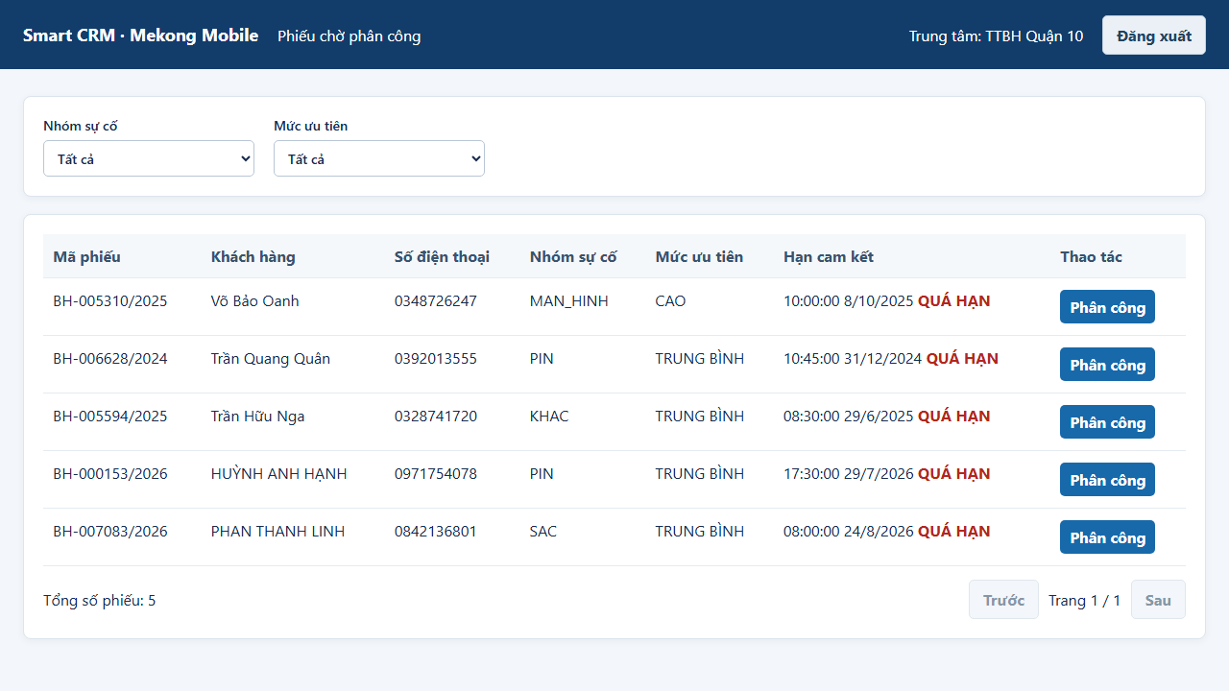
Hình 3.1 – Giao diện M1 – Phiếu chờ phân công (dữ liệu thật)
Chú thích:
- Ảnh trình duyệt thật sau khi Quản lý TTBH Quận 10 (QL_TT01) đăng nhập (lấy từ TC18 – b1).
- Đối chiếu với wireframe: bộ lọc, các cột, nhãn QUÁ HẠN, phân trang 20 dòng.

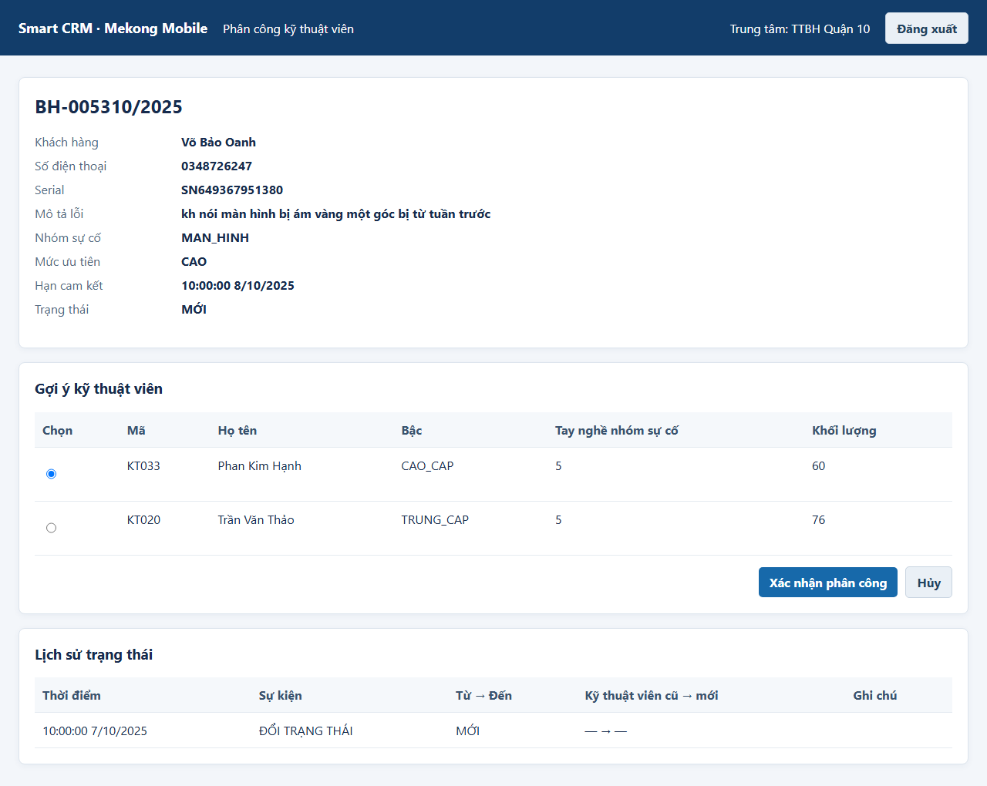
Hình 3.2 – Giao diện M2 – Phân công / đổi kỹ thuật viên
Chú thích:
- Khối thông tin phiếu và bảng gợi ý kỹ thuật viên (TC18 – b2).
- Cột Tay nghề nhóm sự cố ≥ 3 và Khối lượng tăng dần đúng wireframe.

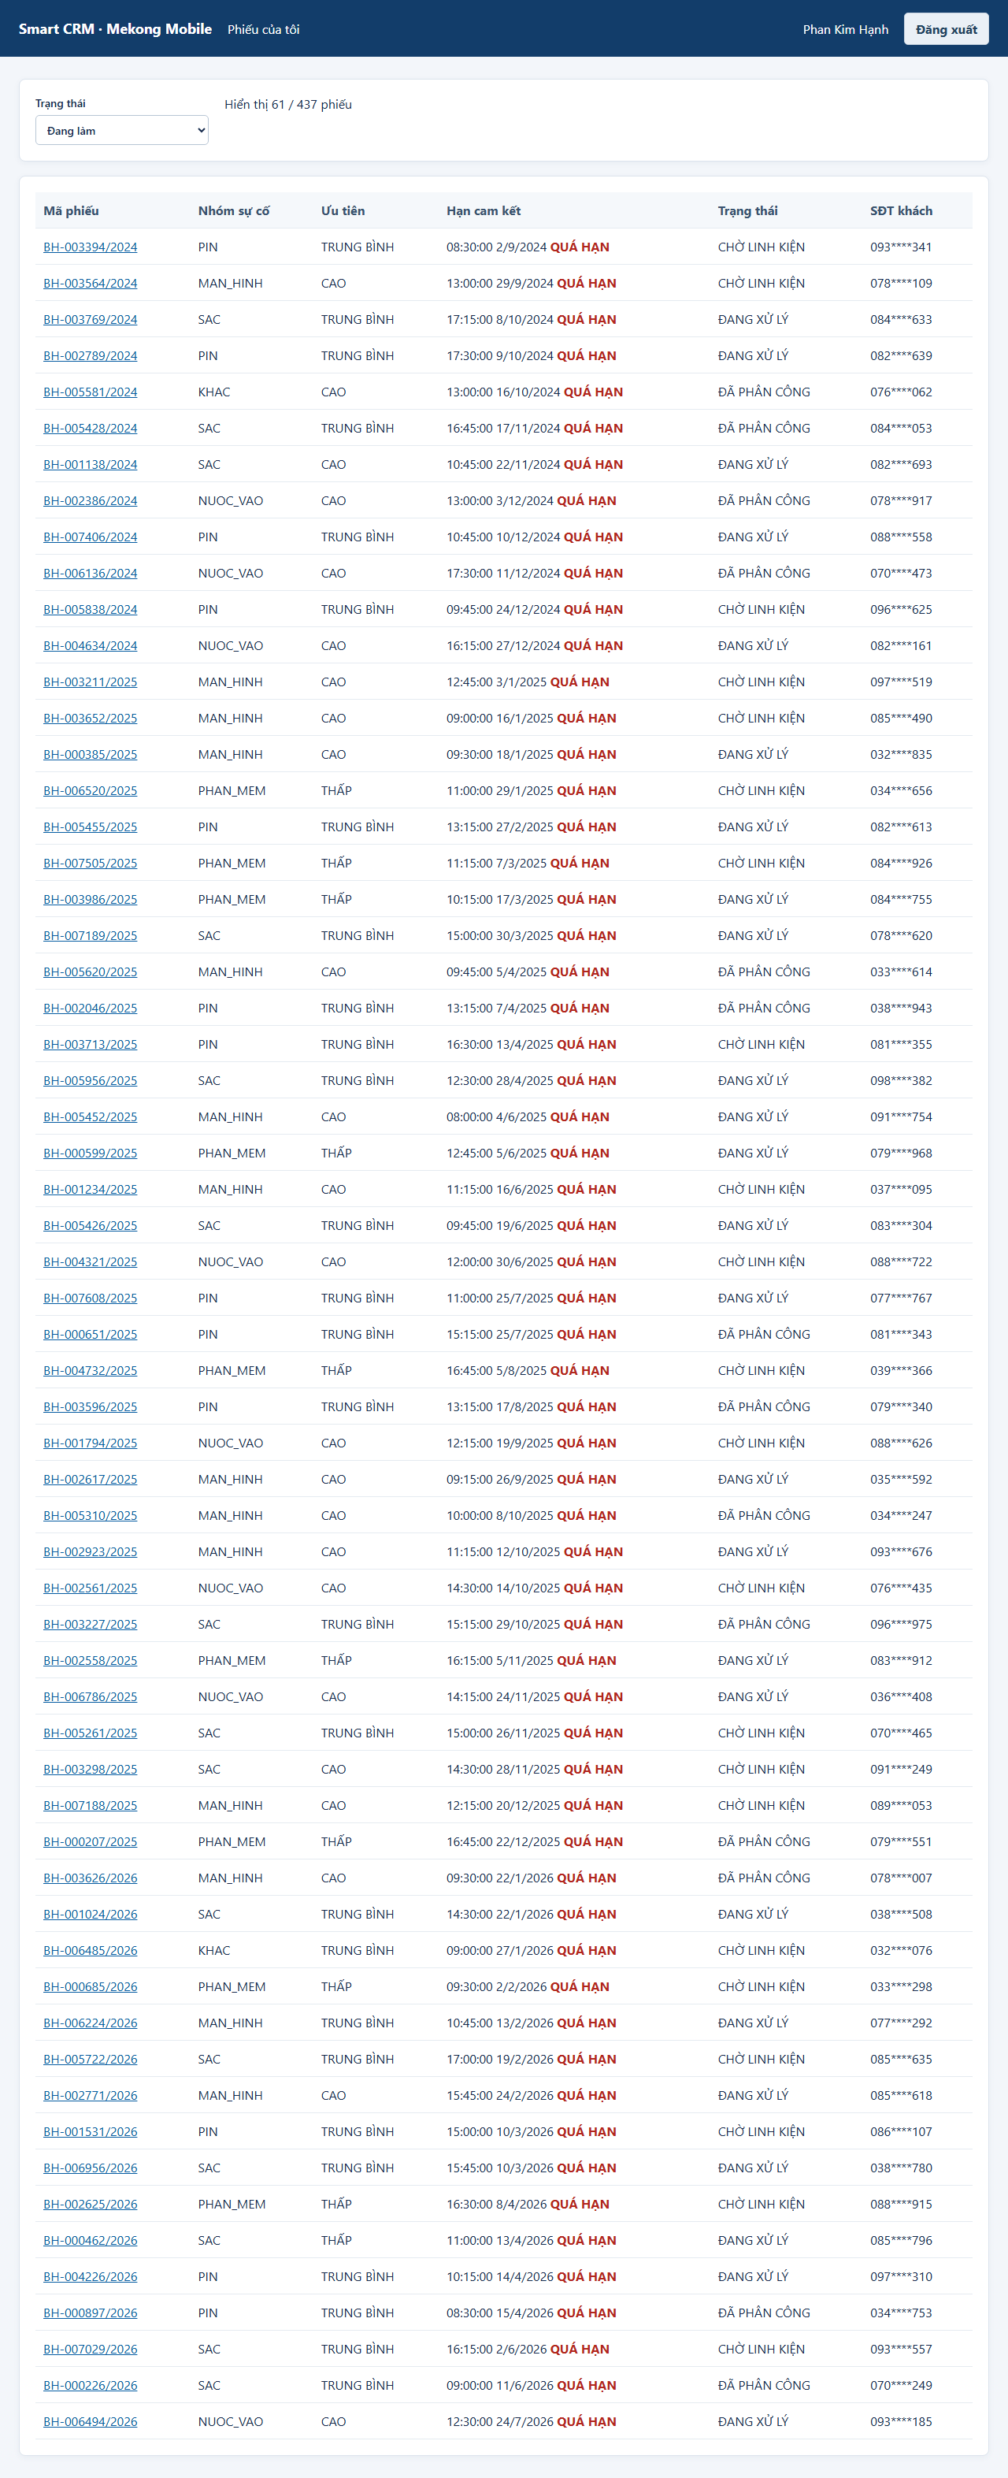
Hình 3.3 – Giao diện M3 – Phiếu của tôi, trạng thái và lịch hẹn
Chú thích:
- Đăng nhập bằng kỹ thuật viên vừa được phân công, lọc "Đang làm" (TC18 – b5).
- SĐT khách hiển thị dạng che (ví dụ 034****247).

3.3. Thành phần DataState – ba trạng thái
Trạng thái | data-testid | Hiển thị
Đang tải | state-loading | Chữ "Đang tải dữ liệu…" trong lúc chờ API (kiểm chứng bằng TC14)
Rỗng | state-empty | M1: "Không có phiếu chờ phân công"; M3: "Chưa có phiếu được giao" hoặc "Không có phiếu ở trạng thái đã chọn" khi lọc (kiểm chứng bằng TC15)
Lỗi | state-error + retry-button | Thông báo lỗi dễ hiểu và nút "Thử lại"; bấm lại gọi lại API (kiểm chứng bằng TC16)

3.4. Đăng nhập và xử lý 401
Người dùng đăng nhập bằng tài khoản demo (6 Quản lý QL_TT01–QL_TT06 và 35 kỹ thuật viên đang làm việc) lấy từ data/processed/demo_accounts.json; mật khẩu lấy từ biến DEMO_PASSWORD trong .env (không commit). Khi API trả 401, client.js xóa token và chuyển về trang đăng nhập (kiểm chứng bằng TC17).

4. Tích hợp luồng chính end-to-end

4.1. Luồng chính bằng lời
Luồng chính lấy lại từ đặc tả UC3 và UC6 đã nộp ở BT1:
- Quản lý trung tâm đăng nhập, mở M1 và thấy danh sách phiếu MỚI của trung tâm mình.
- Quản lý chọn một phiếu, bấm Phân công; M2 hiển thị thông tin phiếu và danh sách kỹ thuật viên gợi ý.
- Quản lý chọn một kỹ thuật viên và xác nhận; phiếu chuyển sang ĐÃ PHÂN CÔNG và ghi một dòng lịch sử trạng thái trong cùng giao dịch.
- Quản lý đặt lịch hẹn giao/nhận thiết bị (khung giờ hợp lệ, không trùng lịch).
- Kỹ thuật viên đăng nhập, mở M3 và thấy phiếu được giao (SĐT che).
- Kỹ thuật viên chuyển trạng thái ĐANG XỬ LÝ, sau đó HOÀN TẤT.
- Điểm kết thúc: phiếu có đúng một kỹ thuật viên, có lịch hẹn đã lưu, trạng thái HOÀN TẤT và đủ lịch sử trạng thái.

4.2. Sáu bước tích hợp và chỗ đứt gãy đã gặp
Quy trình: viết luồng chính → chạy thử từng bước riêng → ghép hai bước liền kề rồi ghép tăng dần → phân loại lỗi (hợp đồng dữ liệu hay logic) → chạy toàn luồng trên dữ liệu thật → chụp ảnh. Ghi nhận các chỗ đứt gãy thực tế:
# | Chỗ đứt gãy quan sát được | Loại | Cách xử lý
1 | M3 hiện mã thô DA_DONG trong cột Trạng thái | Hợp đồng dữ liệu | Backend trả 7 mã trạng thái, frontend chỉ có nhãn cho 4 mã → bổ sung nhãn cho mọi mã
2 | M3 của KT033 dài 437 dòng (≈ 20.000 px), phiếu cần làm bị chìm | Logic / ý nghĩa | Thêm bộ lọc trạng thái (mặc định Tất cả), không ẩn phiếu đã đóng/đã hủy của chính kỹ thuật viên (TD-13)
3 | pytest dừng với INTERNALERROR UnicodeEncodeError khi tên test có tiếng Việt | Logic (môi trường) | Mã hoá an toàn dòng in kết quả trong tests/conftest.py
4 | M2 đặt lịch xong chỉ đóng form, không thông báo; M3 nhấp nháy "Đang tải" khi chọn phiếu | Logic (giao diện) | Trả lịch vừa tạo cho trang cha để báo thành công; làm mới ngầm sau khi lưu (test e2e theo dõi DOM để bắt nhấp nháy)
5 | M3 hiện mức ưu tiên dạng mã TRUNG_BINH, M1 hiện TRUNG BÌNH | Hợp đồng dữ liệu | Nhãn dùng chung src/labels.js cho M1, M2, M3
6 | Đối chiếu kỳ vọng TC18/TC12: M2 không báo phân công thành công, không có bảng lịch hẹn, lịch sử hiện DOI_KTV | Hợp đồng dữ liệu (nhãn) và giao diện | Thêm thông báo thành công ở M2/M3, bảng Lịch hẹn của phiếu, nhãn ĐỔI KỸ THUẬT VIÊN
7 | Bản clone mới thiếu thư mục data/raw/ nên lệnh chép CSV trong README báo lỗi | Logic (README) | Giữ data/raw/.gitkeep, CSV vẫn bị .gitignore

4.3. Kết quả chạy toàn luồng
Luồng chính được kiểm chứng tự động bằng TC18 (mục 5.3) với 7 ảnh chụp theo từng bước b1–b7 trên dữ liệu thật, và bằng test e2e tests/e2e/test_main_flow.py (có bước tắt backend thật rồi bấm Thử lại). Số liệu quan sát được ở lần chạy cuối: Quản lý QL_TT01; phiếu MỚI thật BH-005310/2025; KTV đầu danh sách KT033 (khối lượng 60); lịch GIAO 09:00–09:30 ngày 07/12/2026. Kết quả: b1 5 phiếu MOI đúng thứ tự; b2 2 gợi ý, khối lượng [60, 76]; b3 HTTP 201, lịch sử +1 dòng; b4 HTTP 201, ĐÃ HẸN; b5 SĐT dạng che; b6 ĐANG XỬ LÝ; b7 HOÀN TẤT; CSDL: HOAN_TAT, log MOI → DA_PHAN_CONG → DANG_XU_LY → HOAN_TAT, 1 lịch DA_HEN (thời gian chạy 16.43s).

5. Kiểm thử

5.1. Chiến lược và cơ chế chụp hình tự động
- Nhóm A (TC01–TC13) – nghiệp vụ: mỗi test tạo lại CSDL làm việc smartcrm_work_test từ smartcrm_test (dữ liệu thật) và khởi động backend thật trên bản sao; kịch bản (khối lượng 5/2/8, tay nghề 2 hoặc 3…) dựng bằng SQL trên bản sao từ bản ghi thật, nên chạy lại nhiều lần mà không ảnh hưởng dữ liệu gốc. Trình duyệt và backend dùng kết nối riêng nên không dùng rollback (TD-16).
- Nhóm B (TC14–TC18) – giao diện: Playwright (Chromium) điều khiển giao diện React thật với backend thật; page.route chỉ dùng để làm chậm (TC14), chặn (TC16) và trả 401 (TC17).
- Chụp hình tự động: mọi ảnh là ảnh chụp trình duyệt thật (page.screenshot) trên giao diện React hoặc Swagger của backend thật; Swagger chỉ dùng ở bước mà giao diện chặn trước khi gọi API (TC06, TC09, TC11, TC12a, TC13c). Kết quả lưu ở docs/test-evidence/ (31 ảnh) kèm báo cáo tự sinh docs/test-evidence/testcase.md; không còn ảnh vẽ bằng Pillow, _summary.png hay results.json.
- Tiêu chí: 18/18 test PASS (đạt: 18 passed in 255,47s); ≥ 3 test biên/ngoại lệ (thực tế 13 test thuộc loại biên, ngoại lệ hoặc dữ liệu sai). Lệnh: python -m pytest -m system.

5.2. Bảng tổng hợp 18 test case
Mã | Tên test case | Loại | Truy vết | Kết quả
TC01 | Gợi ý kỹ thuật viên đúng thứ tự khối lượng công việc | Luồng đúng | US2 · FR2 · AC2.1 · QT-08, A1, A4, A6 | ☒ PASS ☐ FAIL
TC02 | Gợi ý loại bỏ kỹ thuật viên không đủ điều kiện | Ngoại lệ | US2 · FR2 · AC2.2 · QT-08, A6 | ☒ PASS ☐ FAIL
TC03 | Gợi ý trả danh sách rỗng kèm lý do khi không có kỹ thuật viên phù hợp | Ngoại lệ | US2 · FR2 · AC2.3 · QT-08 | ☒ PASS ☐ FAIL
TC04 | Phân công kỹ thuật viên thành công và ghi lịch sử trạng thái | Luồng đúng | US3 · FR3, FR8 · AC3.1 · QT-06, QT-07, QT-08 | ☒ PASS ☐ FAIL
TC05 | Biên: kỹ thuật viên có tay nghề đúng bằng 3 được phân công | Biên | US3 · FR3 · QT-08 | ☒ PASS ☐ FAIL
TC06 | Biên: kỹ thuật viên có tay nghề bằng 2 bị từ chối | Biên | US3 · FR3 · AC3.2 · QT-08 | ☒ PASS ☐ FAIL
TC07 | Từ chối phân công khi phiếu đã được phân công | Ngoại lệ | US3 · FR3 · AC3.3 · QT-06, QT-07, NFR2 | ☒ PASS ☐ FAIL
TC08 | Đặt lịch hẹn giao/nhận thiết bị hợp lệ | Luồng đúng | US6 · FR6 · AC6.1 · A2, QT-13 | ☒ PASS ☐ FAIL
TC09 | Từ chối đặt lịch hẹn trùng khung giờ | Ngoại lệ | US6 · FR7 · AC6.2 · A3, NFR2 | ☒ PASS ☐ FAIL
TC10 | Biên: lịch hẹn liền kề (kết thúc = bắt đầu) không bị coi là trùng | Biên | US6 · FR7 · A3 | ☒ PASS ☐ FAIL
TC11 | Từ chối chuyển trạng thái lùi, nhảy bước hoặc giá trị không hợp lệ | Ngoại lệ | US7 · FR8 · QT-06 | ☒ PASS ☐ FAIL
TC12 | Đổi kỹ thuật viên: bắt buộc có lý do, lý do rỗng bị từ chối | Dữ liệu sai | US4 · FR4 · QT-07 · EX-5.1 | ☒ PASS ☐ FAIL
TC13 | Che số điện thoại và phân quyền theo vai trò | Ngoại lệ | US5 · FR5 · QT-14, QT-15 · NFR3 | ☒ PASS ☐ FAIL
TC14 | Giao diện M1: trạng thái đang tải | Luồng đúng | US1 · FR1 · yêu cầu 3 trạng thái (Buổi 10) | ☒ PASS ☐ FAIL
TC15 | Giao diện M1: trạng thái rỗng (không có phiếu chờ phân công) | Ngoại lệ | US1 · FR1 · EX-1.1 | ☒ PASS ☐ FAIL
TC16 | Giao diện M1: trạng thái lỗi và nút Thử lại | Ngoại lệ | US1 · FR1 · NFR2 · EX-7b | ☒ PASS ☐ FAIL
TC17 | Giao diện: xử lý 401 (hết phiên) và đăng nhập sai | Ngoại lệ | NFR3 · yêu cầu đăng nhập và 401 (Buổi 10) | ☒ PASS ☐ FAIL
TC18 | End-to-end luồng chính: phân công → đặt lịch hẹn → cập nhật trạng thái đến HOÀN TẤT | Luồng đúng | US1–US7 · FR1–FR8 · UC1–UC7 · NFR4 | ☒ PASS ☐ FAIL

Phân loại: Luồng đúng 5 (TC01, TC04, TC08, TC14, TC18) · Biên 3 (TC05, TC06, TC10) · Ngoại lệ / dữ liệu sai 10 (TC02, TC03, TC07, TC09, TC11, TC12, TC13, TC15, TC16, TC17).

5.3. Chi tiết từng test case
Mỗi test case gồm: mô tả (Given – When – Then), vị trí hàm test, hướng dẫn kiểm thủ công, kết quả thực tế ở lần chạy cuối và hình chụp tự động từ docs/test-evidence/. Mã, tên, loại, truy vết và kỳ vọng giữ nguyên văn (tests/tc_catalog.json); cách chạy thực tế của từng test ghi ở TD-16.
Nhóm A – Kiểm thử nghiệp vụ (pytest, PostgreSQL thử nghiệm nạp dữ liệu thật)

TC01 – Gợi ý kỹ thuật viên đúng thứ tự khối lượng công việc
Loại | Luồng đúng
Truy vết | US2 · FR2 · AC2.1 · QT-08, A1, A4, A6
Hàm test | tests/service/test_suggestion.py::test_tc01_goi_y_dung_thu_tu
Given (điều kiện) | - Dữ liệu thật đã nạp. Tự tìm trong dữ liệu một cặp (trung tâm A, nhóm sự cố X) có ≥ 3 kỹ thuật viên đang làm việc với tay nghề ≥ 3.  - Tạo 1 phiếu MỚI thuộc trung tâm A, nhóm X (trong giao dịch thử, sẽ rollback).  - Trong giao dịch thử: vô hiệu hóa các phiếu đang giữ thật của 3 kỹ thuật viên đó rồi tạo phiếu để khối lượng lần lượt là 5, 2, 8; tắt (is_active = false) các kỹ thuật viên đủ điều kiện còn lại.
When (thao tác) | - Quản lý trung tâm A gọi GET /api/tickets/{ticket_id}/technician-suggestions.
Then (kỳ vọng) | - HTTP 200; danh sách đúng 3 kỹ thuật viên theo thứ tự khối lượng 2 → 5 → 8.  - Mỗi dòng có technician_code, full_name, proficiency (≥ 3) và workload.
Dữ liệu thật dùng | Trung tâm TT03, nhóm KHAC, phiếu MỚI TEST-7816 (tạo trên bản sao); KTV KT003, KT022, KT027; 3 KTV đủ điều kiện khác được tắt
Kết quả thực tế | HTTP 200; gợi ý theo thứ tự KT022 (khối lượng 2) → KT003 (khối lượng 5) → KT027 (khối lượng 8); SQL đếm khối lượng khớp (thời gian chạy 15.56s)
Trạng thái | ☒ PASS ☐ FAIL
Hướng dẫn kiểm thủ công | - Chạy hệ thống, mở Swagger tại http://localhost:8000/docs, đăng nhập bằng tài khoản Quản lý của trung tâm có phiếu MỚI (POST /api/auth/login) rồi bấm Authorize.  - Lấy một ticket_id có trạng thái MOI của trung tâm đó (GET /api/tickets?status=MOI).  - Gọi GET /api/tickets/{ticket_id}/technician-suggestions và kiểm tra cột workload tăng dần, proficiency ≥ 3, cùng trung tâm.  - Đối chiếu workload bằng SQL: SELECT technician_id, COUNT(*) FROM ticket WHERE status IN ('DA_PHAN_CONG','DANG_XU_LY','CHO_LINH_KIEN') AND technician_id IN (...) GROUP BY technician_id;

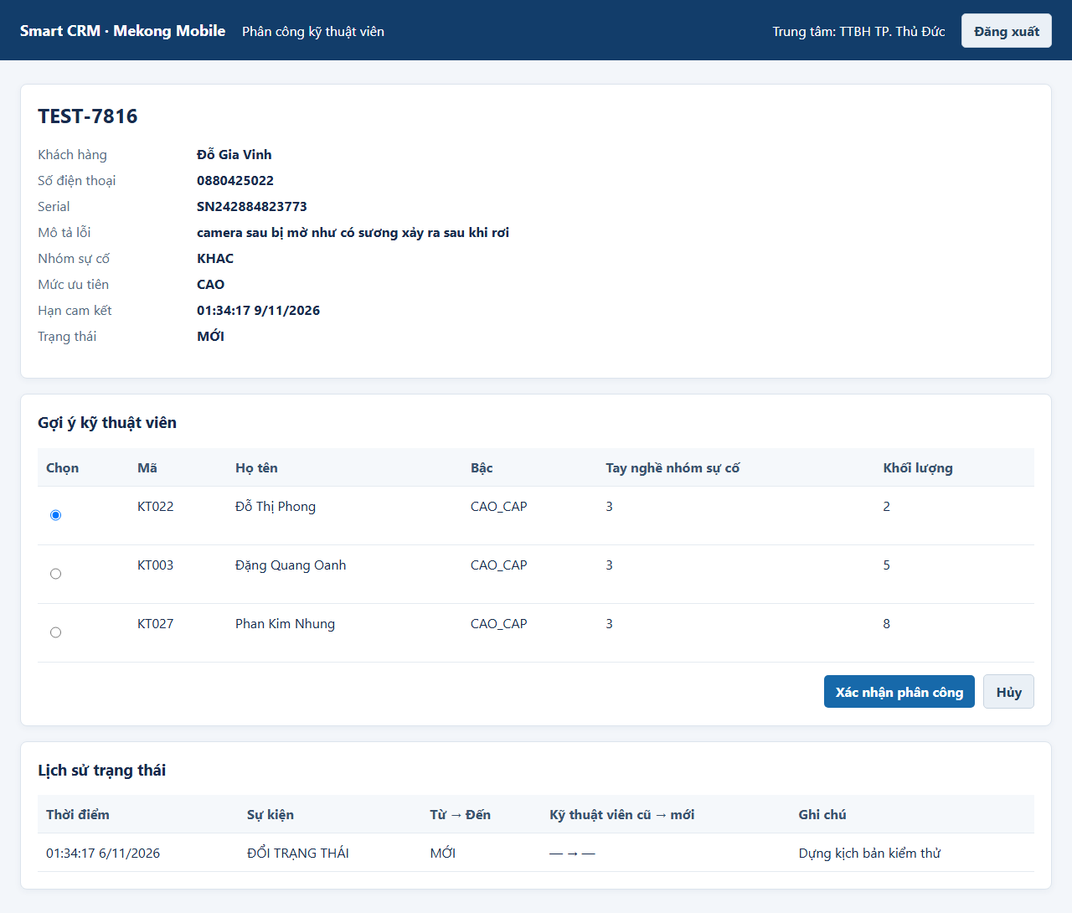
Hình 5.1 – Kết quả tự động TC01 – gợi ý đúng thứ tự khối lượng
Chú thích:
- Ảnh trình duyệt thật tại M2 của Quản lý trung tâm A, phiếu MỚI dựng trên bản sao CSDL.
- Bảng gợi ý có đúng 3 kỹ thuật viên, cột Khối lượng 2 → 5 → 8 tăng dần.

TC02 – Gợi ý loại bỏ kỹ thuật viên không đủ điều kiện
Loại | Ngoại lệ
Truy vết | US2 · FR2 · AC2.2 · QT-08, A6
Hàm test | tests/service/test_suggestion.py::test_tc02_goi_y_loai_ktv_khong_du_dieu_kien
Given (điều kiện) | - Cùng kịch bản TC01 (trung tâm A, nhóm X, phiếu MỚI).  - Thêm trong giao dịch thử: 1 kỹ thuật viên trung tâm A có tay nghề nhóm X = 2; 1 kỹ thuật viên trung tâm B có tay nghề nhóm X = 5; 1 kỹ thuật viên trung tâm A đủ tay nghề nhưng is_active = false.
When (thao tác) | - Quản lý trung tâm A mở gợi ý cho phiếu.
Then (kỳ vọng) | - HTTP 200; cả 3 kỹ thuật viên nói trên KHÔNG xuất hiện trong danh sách.  - Danh sách chỉ gồm người cùng trung tâm A, đang làm việc, tay nghề ≥ 3.
Dữ liệu thật dùng | Trung tâm TT03, nhóm KHAC, phiếu TEST-7816; KTV bị loại: KT019 (tay nghề 2); KT002 (trung tâm khác, tay nghề 5); KT032 (đã nghỉ, tay nghề 4)
Kết quả thực tế | HTTP 200; danh sách gợi ý KT022, KT003, KT027; không có KT019, KT002, KT032 (thời gian chạy 15.52s)
Trạng thái | ☒ PASS ☐ FAIL
Hướng dẫn kiểm thủ công | - Dùng Swagger như TC01 với phiếu MỚI thuộc trung tâm A, nhóm X.  - Dùng SQL kiểm tra: SELECT t.technician_code, t.center_id, t.is_active, s.proficiency FROM technician t JOIN technician_skill s USING (technician_id) WHERE s.category_code = 'X' để xác định người không đủ điều kiện.  - Xác nhận các mã này không nằm trong kết quả của endpoint gợi ý.

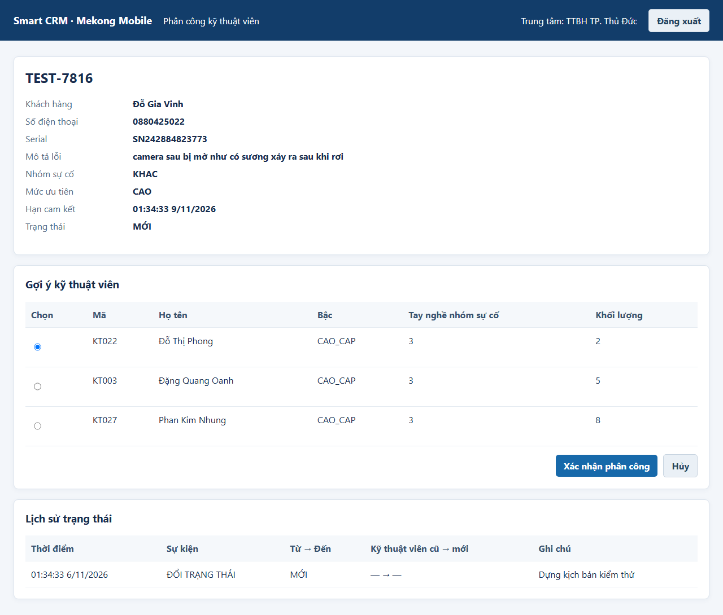
Hình 5.2 – Kết quả tự động TC02 – loại bỏ kỹ thuật viên không đủ điều kiện
Chú thích:
- Ảnh M2: danh sách gợi ý chỉ gồm người cùng trung tâm, đang làm việc, tay nghề ≥ 3.
- Ba mã kỹ thuật viên bị loại (ghi ở ô Dữ liệu thật dùng) không có trong bảng.

TC03 – Gợi ý trả danh sách rỗng kèm lý do khi không có kỹ thuật viên phù hợp
Loại | Ngoại lệ
Truy vết | US2 · FR2 · AC2.3 · QT-08
Hàm test | tests/service/test_suggestion.py::test_tc03_goi_y_rong_khong_co_ktv
Given (điều kiện) | - Phiếu MỚI thuộc trung tâm A, nhóm sự cố Y.  - Trong giao dịch thử: hạ tay nghề nhóm Y của mọi kỹ thuật viên trung tâm A xuống < 3.
When (thao tác) | - Quản lý trung tâm A mở gợi ý cho phiếu.
Then (kỳ vọng) | - HTTP 200 (không phải lỗi); suggestions là danh sách rỗng.  - Có trường message nêu rõ lý do (không có người cùng trung tâm đủ tay nghề ≥ 3).  - Phiếu vẫn ở trạng thái MOI, không có kỹ thuật viên.
Dữ liệu thật dùng | Phiếu MỚI thật BH-000001/2025 (trung tâm TT05, nhóm SAC); hạ tay nghề SAC của 4 KTV trung tâm này xuống 2 trên bản sao
Kết quả thực tế | HTTP 200; suggestions = []; message: "Không có kỹ thuật viên cùng trung tâm đủ tay nghề từ 3 trở lên."; phiếu vẫn MOI, chưa có KTV (thời gian chạy 14.44s)
Trạng thái | ☒ PASS ☐ FAIL
Hướng dẫn kiểm thủ công | - Chọn trung tâm và nhóm sự cố mà không kỹ thuật viên nào có proficiency ≥ 3 (kiểm bằng SQL trên technician_skill) hoặc tạm UPDATE proficiency xuống 2 trên DB thử.  - Gọi GET technician-suggestions cho phiếu MỚI thuộc nhóm đó.  - Kiểm tra danh sách rỗng, có message, và trạng thái phiếu vẫn MOI.

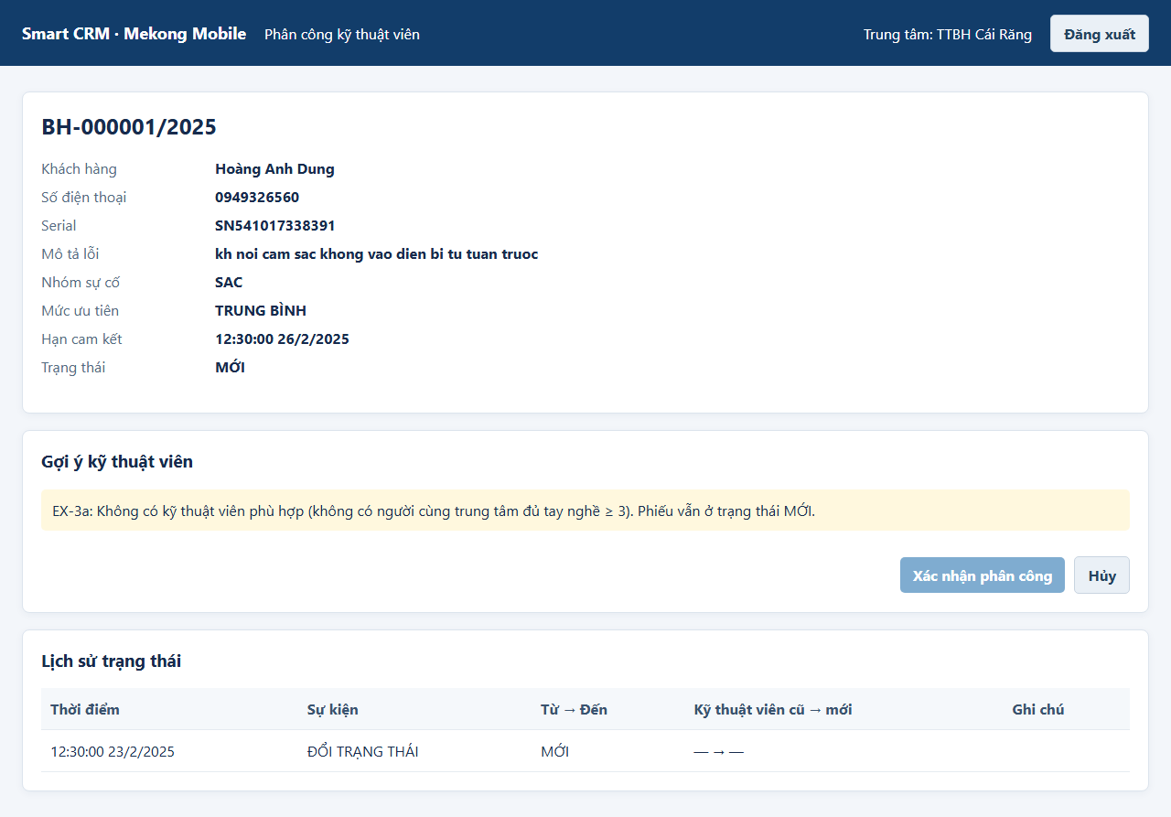
Hình 5.3 – Kết quả tự động TC03 – danh sách gợi ý rỗng kèm lý do
Chú thích:
- Ảnh M2: dải EX-3a "Không có kỹ thuật viên phù hợp…" thay cho bảng gợi ý.
- Trạng thái phiếu vẫn MỚI, nút Xác nhận phân công bị vô hiệu.

TC04 – Phân công kỹ thuật viên thành công và ghi lịch sử trạng thái
Loại | Luồng đúng
Truy vết | US3 · FR3, FR8 · AC3.1 · QT-06, QT-07, QT-08
Hàm test | tests/service/test_assignment.py::test_tc04_phan_cong_thanh_cong
Given (điều kiện) | - Phiếu MỚI thuộc trung tâm A, nhóm X, chưa có kỹ thuật viên.  - Kỹ thuật viên P đứng đầu danh sách gợi ý (cùng trung tâm, tay nghề ≥ 3, đang làm việc).  - Ghi nhận trước số dòng ticket_status_log của phiếu.
When (thao tác) | - Quản lý trung tâm A gọi POST /api/tickets/{ticket_id}/assignment với {"technician_id": P}.
Then (kỳ vọng) | - HTTP 201; phản hồi có status = DA_PHAN_CONG, technician_id = P, assigned_by, assigned_at.  - Trong CSDL: ticket.status = DA_PHAN_CONG và ticket.technician_id = P.  - ticket_status_log tăng đúng 1 dòng: event_type = TRANG_THAI, from_status = MOI, to_status = DA_PHAN_CONG, to_technician_id = P, có changed_by và changed_at.
Dữ liệu thật dùng | Phiếu MỚI thật BH-000001/2025 (trung tâm TT05, nhóm SAC); KTV đầu danh sách KT026 (khối lượng 20)
Kết quả thực tế | HTTP 201, status DA_PHAN_CONG, technician_id 26, assigned_by 5; log 1 → 2 dòng (TRANG_THAI, MOI → DA_PHAN_CONG) (thời gian chạy 14.34s)
Trạng thái | ☒ PASS ☐ FAIL
Hướng dẫn kiểm thủ công | - Đăng nhập Quản lý trên Swagger, chọn một phiếu MOI và gọi GET technician-suggestions.  - Gọi POST /api/tickets/{id}/assignment với technician_id của người đầu danh sách.  - Kiểm tra phản hồi 201, rồi chạy SQL: SELECT status, technician_id FROM ticket WHERE ticket_id = ...; SELECT * FROM ticket_status_log WHERE ticket_id = ... ORDER BY changed_at DESC LIMIT 1;

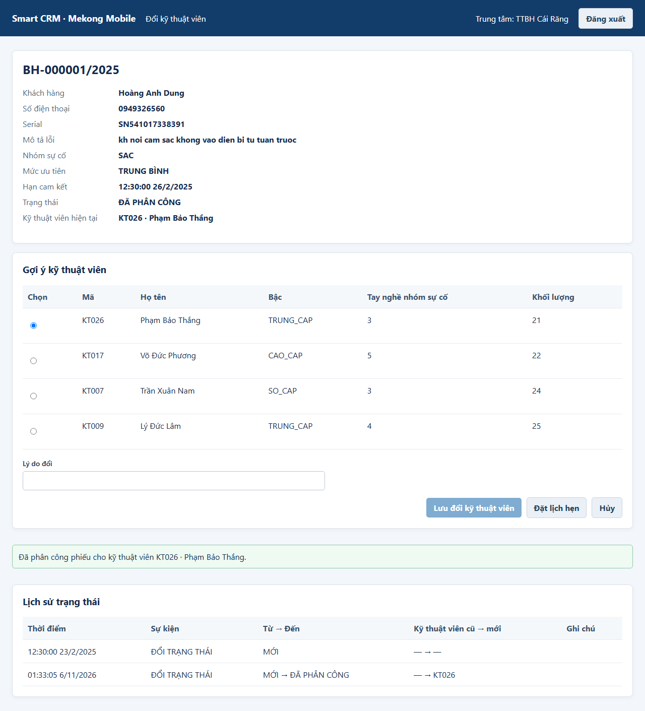
Hình 5.4 – Kết quả tự động TC04 – phân công thành công
Chú thích:
- Ảnh M2 sau khi bấm Xác nhận phân công: thông báo thành công, trạng thái ĐÃ PHÂN CÔNG (HTTP 201).
- Bảng lịch sử có thêm dòng MỚI → ĐÃ PHÂN CÔNG (log tăng đúng 1 dòng).

TC05 – Biên: kỹ thuật viên có tay nghề đúng bằng 3 được phân công
Loại | Biên
Truy vết | US3 · FR3 · QT-08
Hàm test | tests/service/test_assignment.py::test_tc05_bien_tay_nghe_bang_3
Given (điều kiện) | - Phiếu MỚI thuộc trung tâm A, nhóm X.  - Kỹ thuật viên Q cùng trung tâm A, đang làm việc, tay nghề nhóm X đặt đúng = 3 (trong giao dịch thử).
When (thao tác) | - Quản lý trung tâm A phân công Q cho phiếu.
Then (kỳ vọng) | - HTTP 201; phiếu chuyển sang DA_PHAN_CONG với technician_id = Q (ngưỡng ≥ 3 là ngưỡng đóng, giá trị 3 hợp lệ).
Dữ liệu thật dùng | Phiếu MỚI thật BH-000001/2025 (trung tâm TT05, nhóm SAC); KTV KT024 cùng trung tâm, đặt proficiency SAC = 3 trên bản sao
Kết quả thực tế | HTTP 201; phiếu DA_PHAN_CONG, technician_id = 24 (KT024) (thời gian chạy 9.90s)
Trạng thái | ☒ PASS ☐ FAIL
Hướng dẫn kiểm thủ công | - Chọn (hoặc UPDATE trên DB thử) một kỹ thuật viên có proficiency nhóm X đúng bằng 3.  - Gọi POST /api/tickets/{id}/assignment với kỹ thuật viên đó cho một phiếu MOI nhóm X cùng trung tâm.  - Kỳ vọng 201 và phiếu sang DA_PHAN_CONG.

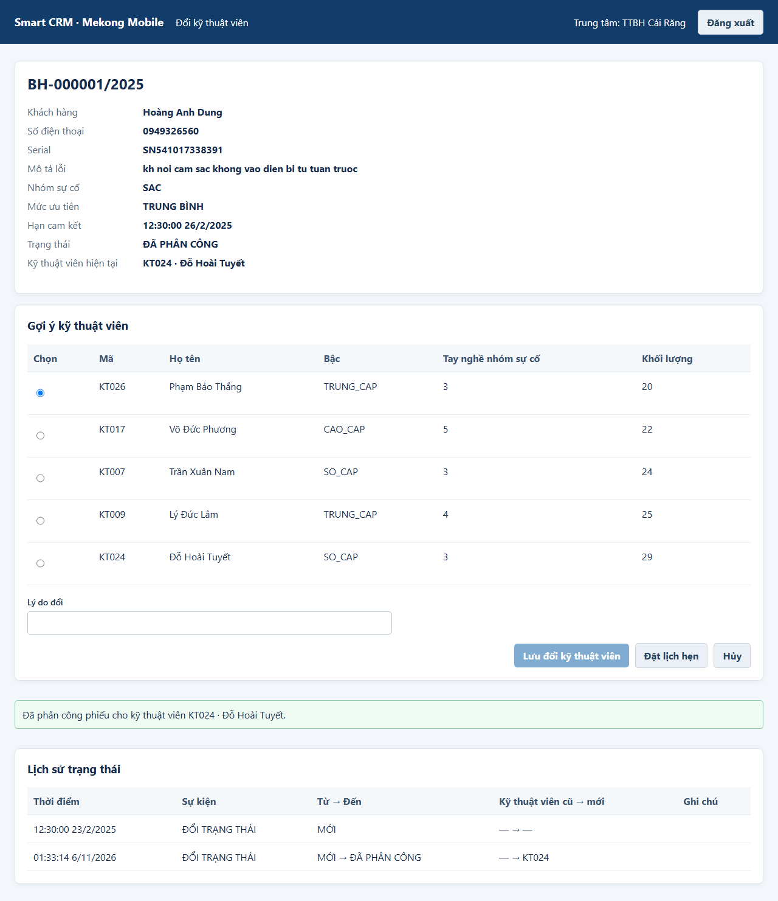
Hình 5.5 – Kết quả tự động TC05 – biên tay nghề = 3
Chú thích:
- Ảnh M2: kỹ thuật viên Q có Tay nghề nhóm sự cố = 3 trong bảng gợi ý.
- Thông báo phân công thành công cho Q, trạng thái ĐÃ PHÂN CÔNG (HTTP 201).

TC06 – Biên: kỹ thuật viên có tay nghề bằng 2 bị từ chối
Loại | Biên
Truy vết | US3 · FR3 · AC3.2 · QT-08
Hàm test | tests/service/test_assignment.py::test_tc06_bien_tay_nghe_bang_2
Given (điều kiện) | - Phiếu MỚI thuộc trung tâm A, nhóm X.  - Kỹ thuật viên R cùng trung tâm A, đang làm việc, tay nghề nhóm X = 2.  - Ghi nhận trước số dòng ticket_status_log.
When (thao tác) | - Quản lý trung tâm A gửi yêu cầu phân công R cho phiếu.
Then (kỳ vọng) | - HTTP 400, mã lỗi TECHNICIAN_NOT_ELIGIBLE, message nêu rõ tay nghề < 3.  - Phiếu vẫn status = MOI, technician_id = NULL; ticket_status_log không tăng dòng nào.
Dữ liệu thật dùng | Phiếu MỚI thật BH-000001/2025 (trung tâm TT05, nhóm SAC); KTV KT007 (id 7) đặt proficiency SAC = 2 trên bản sao
Kết quả thực tế | HTTP 400 TECHNICIAN_NOT_ELIGIBLE: "Kỹ thuật viên không đủ điều kiện: tay nghề SAC = 2 (< 3) hoặc khác trung tâm/đã nghỉ việc."; phiếu vẫn MOI, technician_id NULL; log giữ 1 dòng (thời gian chạy 13.19s)
Trạng thái | ☒ PASS ☐ FAIL
Hướng dẫn kiểm thủ công | - Chọn kỹ thuật viên có proficiency nhóm X = 2 (SQL trên technician_skill).  - Gọi POST /api/tickets/{id}/assignment với kỹ thuật viên đó cho phiếu MOI nhóm X.  - Kỳ vọng 400 TECHNICIAN_NOT_ELIGIBLE; chạy SQL xác nhận phiếu vẫn MOI và không có dòng log mới.

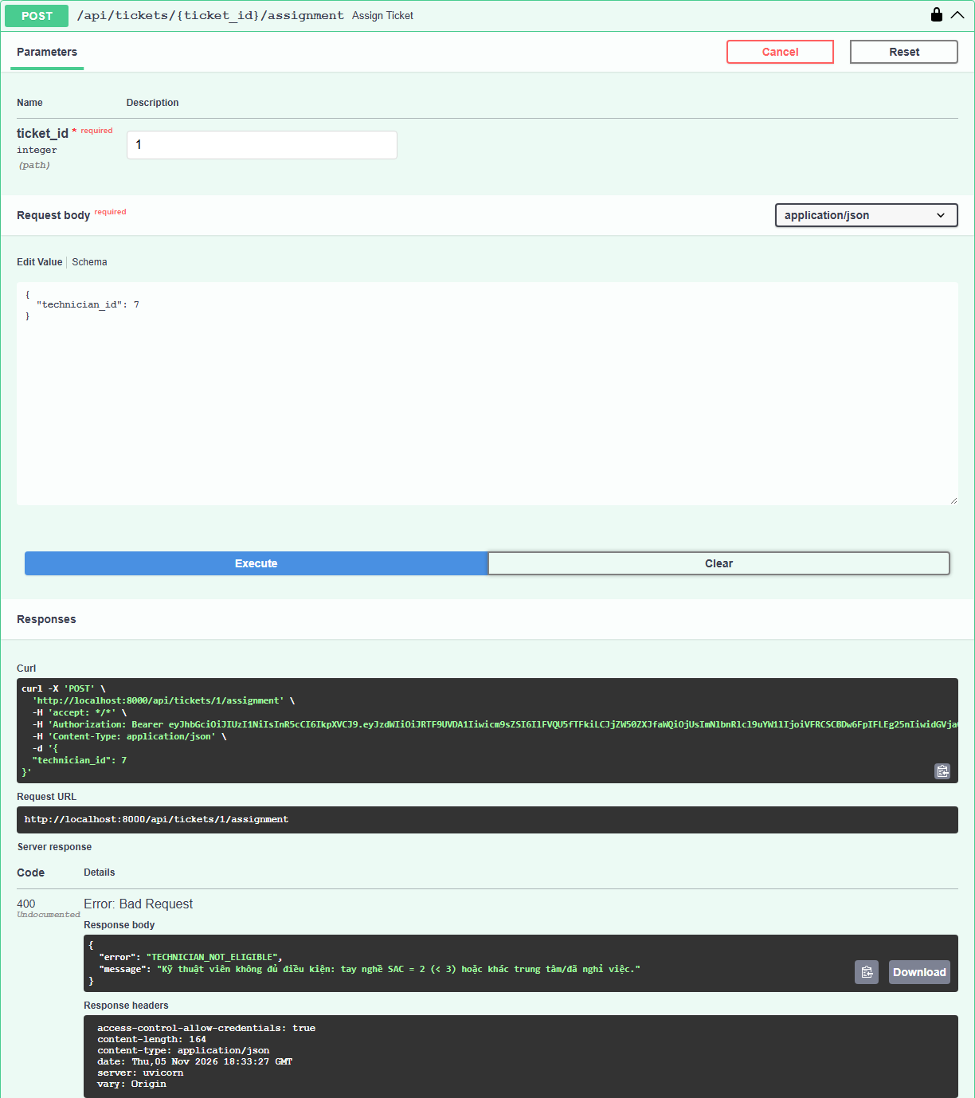
Hình 5.6 – Kết quả tự động TC06 – biên tay nghề = 2 bị từ chối
Chú thích:
- Ảnh Swagger (giao diện không cho chọn người tay nghề < 3): POST assignment với kỹ thuật viên R.
- Server response 400 TECHNICIAN_NOT_ELIGIBLE, message nêu tay nghề = 2 (< 3).

TC07 – Từ chối phân công khi phiếu đã được phân công
Loại | Ngoại lệ
Truy vết | US3 · FR3 · AC3.3 · QT-06, QT-07, NFR2
Hàm test | tests/service/test_assignment.py::test_tc07_phan_cong_phieu_da_co_ktv
Given (điều kiện) | - Phiếu đã được phân công cho kỹ thuật viên P (status DA_PHAN_CONG) qua đúng nghiệp vụ.  - Kỹ thuật viên Q khác, đủ điều kiện, cùng trung tâm.
When (thao tác) | - Một quản lý khác của cùng trung tâm gọi POST /assignment với technician_id = Q cho cùng phiếu.
Then (kỳ vọng) | - HTTP 409, mã lỗi TICKET_ALREADY_ASSIGNED, message có mã kỹ thuật viên hiện tại (P).  - Phiếu vẫn technician_id = P; ticket_status_log không tăng thêm dòng.
Dữ liệu thật dùng | Phiếu MỚI thật BH-000001/2025 (trung tâm TT05, nhóm SAC); phiên 2 phân công KT026, phiên 1 thử phân công KT017
Kết quả thực tế | Phiên 2: HTTP 201. Phiên 1: HTTP 409 TICKET_ALREADY_ASSIGNED: "Phiếu đã được phân công cho kỹ thuật viên KT026."; phiếu vẫn thuộc KT026; log không tăng thêm (thời gian chạy 10.17s)
Trạng thái | ☒ PASS ☐ FAIL
Hướng dẫn kiểm thủ công | - Phân công một phiếu MOI cho kỹ thuật viên P (như TC04).  - Gọi lại POST /api/tickets/{id}/assignment cho cùng phiếu với kỹ thuật viên Q.  - Kỳ vọng 409 TICKET_ALREADY_ASSIGNED, message nêu mã P; kiểm SQL phiếu vẫn thuộc P.

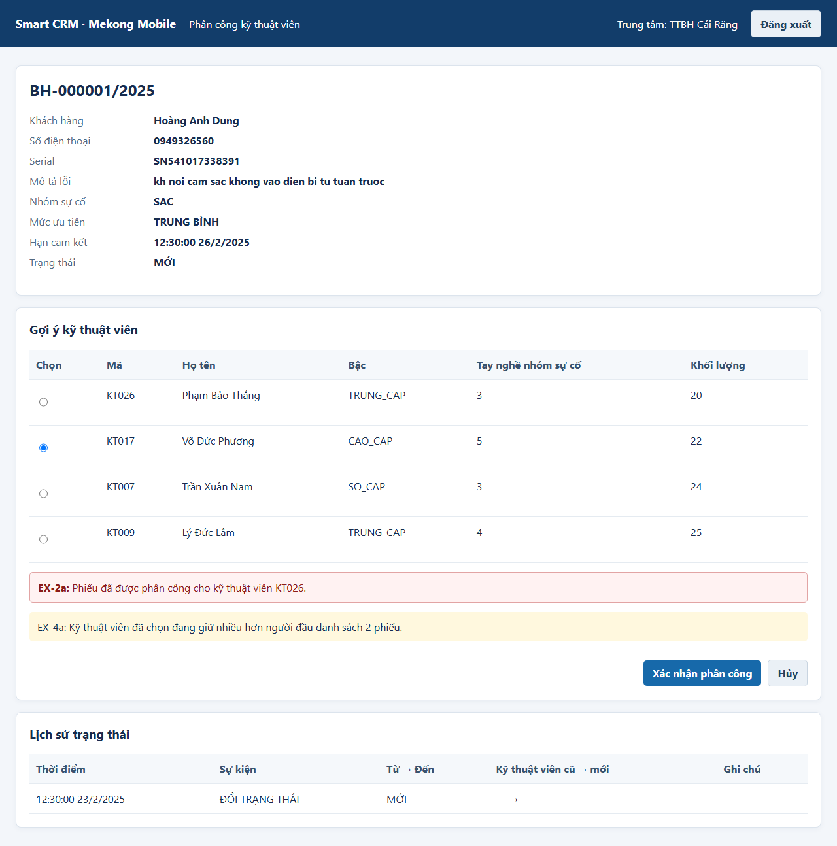
Hình 5.7 – Kết quả tự động TC07 – từ chối phân công phiếu đã có người
Chú thích:
- Ảnh phiên trình duyệt 1 (trang M2 cũ) sau khi phiên 2 đã phân công cho P.
- Dải EX-2a "Phiếu đã được phân công cho kỹ thuật viên P" (HTTP 409 TICKET_ALREADY_ASSIGNED).

TC08 – Đặt lịch hẹn giao/nhận thiết bị hợp lệ
Loại | Luồng đúng
Truy vết | US6 · FR6 · AC6.1 · A2, QT-13
Hàm test | tests/service/test_appointment.py::test_tc08_dat_lich_hop_le
Given (điều kiện) | - Phiếu đã gán kỹ thuật viên K (DA_PHAN_CONG); K chưa có lịch nào vào ngày làm việc D (Thứ Hai–Thứ Bảy, cách hôm nay ≥ 30 ngày để không đụng lịch hẹn mẫu).
When (thao tác) | - Kỹ thuật viên K (hoặc Quản lý) gọi POST /api/appointments với appointment_type = NHAN, 09:00–09:30 ngày D.
Then (kỳ vọng) | - HTTP 201; phản hồi có status = DA_HEN, technician_id = K, appointment_type = NHAN, start_at/end_at đúng khung 09:00–09:30.  - Lịch hẹn xuất hiện trong danh sách lịch hẹn của phiếu và của K.
Dữ liệu thật dùng | KTV KT008, phiếu thật BH-000009/2026 (DA_PHAN_CONG); ngày D = 07/12/2026, K chưa có lịch ngày D
Kết quả thực tế | HTTP 201, appointment_id 301, status DA_HEN, NHAN, 09:00–09:30 ngày 07/12/2026; có trong lịch hẹn của phiếu và của KT008 (thời gian chạy 13.80s)
Trạng thái | ☒ PASS ☐ FAIL
Hướng dẫn kiểm thủ công | - Đăng nhập bằng tài khoản kỹ thuật viên K (đã có phiếu được gán) trên Swagger.  - Gọi POST /api/appointments với ticket_id của phiếu K, loại NHAN, khung 09:00–09:30 của một ngày làm việc trong tương lai.  - Kỳ vọng 201; chạy SELECT * FROM appointment WHERE ticket_id = ... để xác nhận.

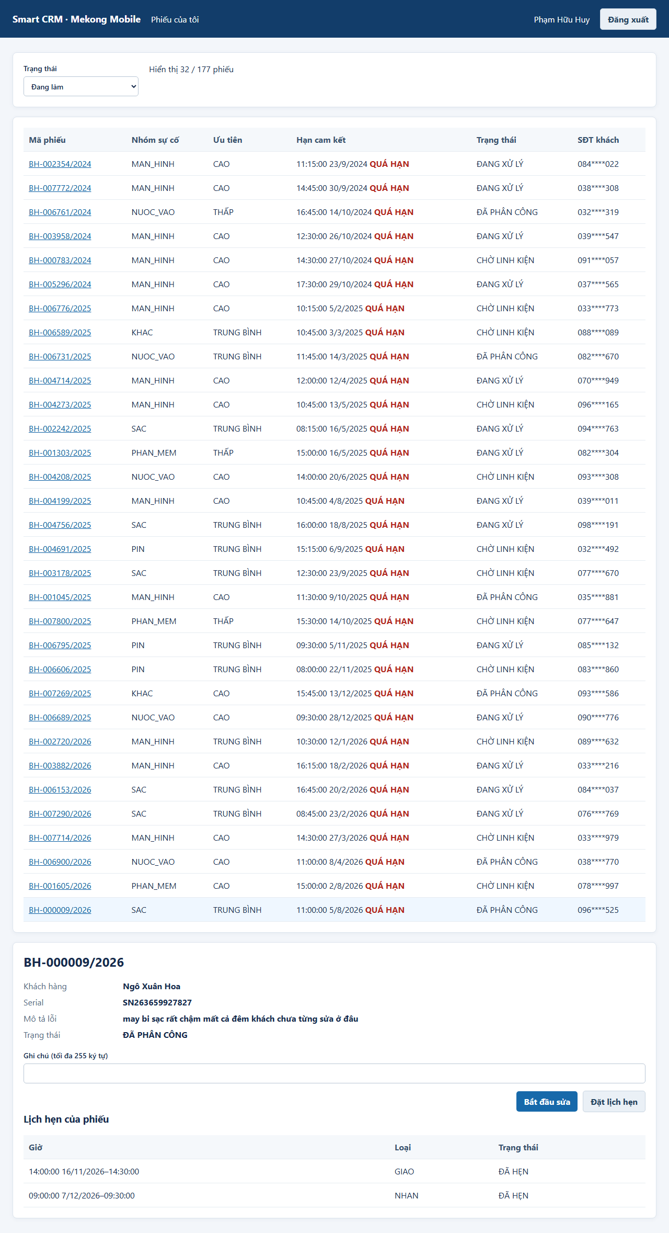
Hình 5.8 – Kết quả tự động TC08 – đặt lịch hẹn hợp lệ
Chú thích:
- Ảnh M3 của kỹ thuật viên K sau khi lưu lịch hẹn.
- Bảng Lịch hẹn của phiếu có dòng 09:00–09:30 ngày D, loại NHAN, ĐÃ HẸN (HTTP 201).

TC09 – Từ chối đặt lịch hẹn trùng khung giờ
Loại | Ngoại lệ
Truy vết | US6 · FR7 · AC6.2 · A3, NFR2
Hàm test | tests/service/test_appointment.py::test_tc09_dat_lich_trung
Given (điều kiện) | - Kỹ thuật viên K đã có lịch hẹn DA_HEN 09:00–09:30 vào ngày làm việc D (Thứ Hai–Thứ Bảy, cách hôm nay ≥ 30 ngày để không đụng lịch hẹn mẫu).  - Ghi nhận trước số dòng bảng appointment.
When (thao tác) | - Đặt thêm lịch hẹn cho K khung 09:15–09:45 cùng ngày.
Then (kỳ vọng) | - HTTP 409, mã lỗi APPOINTMENT_OVERLAP.  - Trường conflicts liệt kê lịch bị trùng (appointment_id, ticket_code, start_at, end_at).  - Số dòng bảng appointment không đổi (không lưu lịch mới).
Dữ liệu thật dùng | KTV KT008, phiếu thật BH-000009/2026; ngày D = 07/12/2026; lịch có sẵn #301 09:00–09:30
Kết quả thực tế | HTTP 409 APPOINTMENT_OVERLAP; conflicts: #301 BH-000009/2026 09:00–09:30; bảng appointment giữ 301 dòng (thời gian chạy 15.22s)
Trạng thái | ☒ PASS ☐ FAIL
Hướng dẫn kiểm thủ công | - Tạo lịch 09:00–09:30 cho kỹ thuật viên K (như TC08).  - Tạo thêm một lịch khác cho K khung 09:15–09:45 cùng ngày.  - Kỳ vọng 409 APPOINTMENT_OVERLAP kèm danh sách conflicts; SELECT COUNT(*) FROM appointment không tăng.

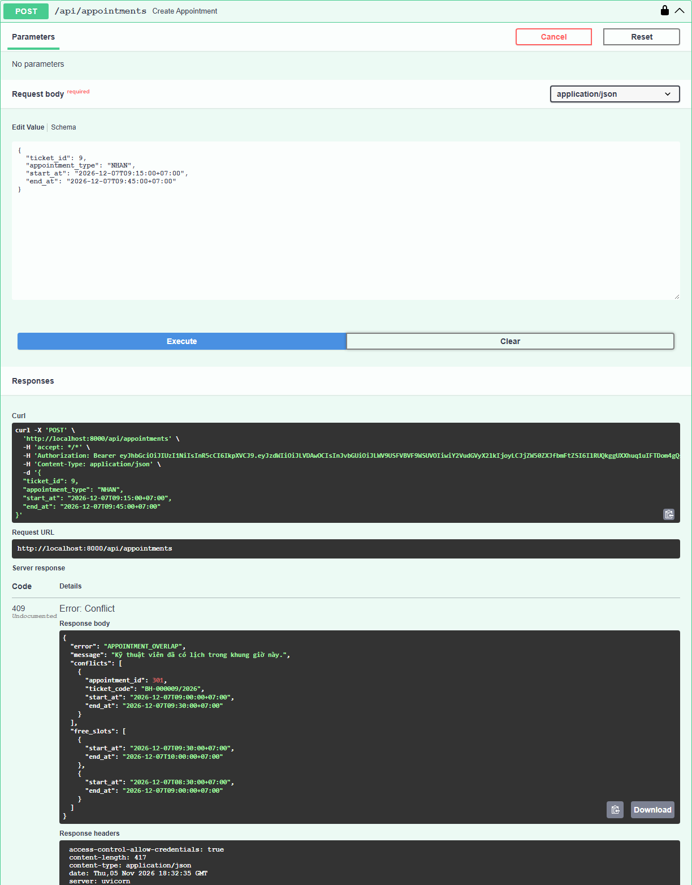
Hình 5.9 – Kết quả tự động TC09 – từ chối lịch hẹn trùng
Chú thích:
- Ảnh Swagger (ô giờ trên giao diện theo bước 30 phút nên không nhập được 09:15): request 09:15–09:45.
- Server response 409 APPOINTMENT_OVERLAP, conflicts có lịch 09:00–09:30, kèm free_slots.

TC10 – Biên: lịch hẹn liền kề (kết thúc = bắt đầu) không bị coi là trùng
Loại | Biên
Truy vết | US6 · FR7 · A3
Hàm test | tests/service/test_appointment.py::test_tc10_bien_lich_lien_ke
Given (điều kiện) | - Kỹ thuật viên K đã có lịch DA_HEN 09:00–09:30 vào ngày làm việc D (Thứ Hai–Thứ Bảy, cách hôm nay ≥ 30 ngày để không đụng lịch hẹn mẫu).
When (thao tác) | - Đặt thêm lịch hẹn cho K khung 09:30–10:00 cùng ngày.
Then (kỳ vọng) | - HTTP 201; lịch mới được lưu (khoảng nửa mở [start, end) nên không giao nhau).  - K có đúng 2 lịch DA_HEN trong ngày D; ràng buộc EXCLUDE của CSDL không báo lỗi.
Dữ liệu thật dùng | KTV KT008, phiếu thật BH-000009/2026; ngày D = 07/12/2026; lịch có sẵn #301 09:00–09:30
Kết quả thực tế | HTTP 201 cho lịch 09:30–10:00; K có đúng 2 lịch DA_HEN ngày D (09:00–09:30, 09:30–10:00); ràng buộc EXCLUDE không báo lỗi (thời gian chạy 14.21s)
Trạng thái | ☒ PASS ☐ FAIL
Hướng dẫn kiểm thủ công | - Tạo lịch 09:00–09:30 cho K, sau đó tạo lịch 09:30–10:00 cùng ngày.  - Kỳ vọng cả hai đều 201; SELECT start_at, end_at FROM appointment WHERE technician_id = K ... cho thấy hai lịch liền nhau.

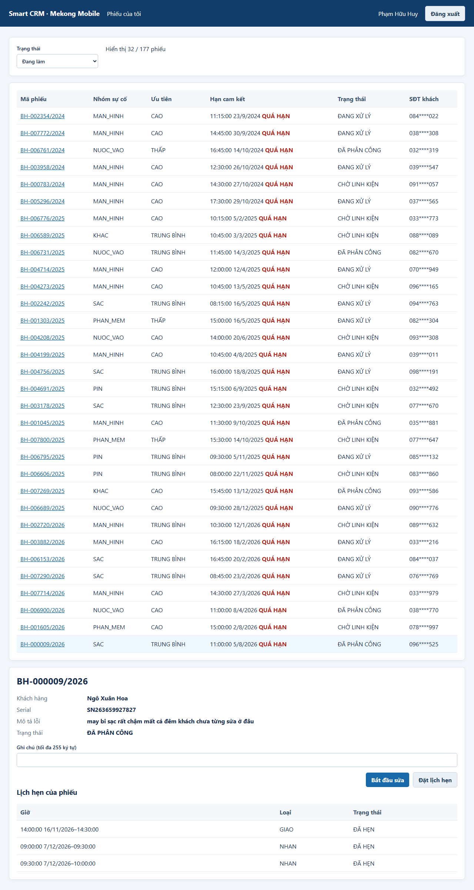
Hình 5.10 – Kết quả tự động TC10 – biên lịch hẹn liền kề
Chú thích:
- Ảnh M3: bảng Lịch hẹn của phiếu có hai dòng liền nhau 09:00–09:30 và 09:30–10:00 ngày D.
- Lịch thứ hai được lưu (HTTP 201).

TC11 – Từ chối chuyển trạng thái lùi, nhảy bước hoặc giá trị không hợp lệ
Loại | Ngoại lệ
Truy vết | US7 · FR8 · QT-06
Hàm test | tests/service/test_status.py::test_tc11_chuyen_trang_thai_lui
Given (điều kiện) | - Kỹ thuật viên K có phiếu T1 ở trạng thái HOAN_TAT và phiếu T2 ở trạng thái DA_PHAN_CONG.  - Ghi nhận trước số dòng ticket_status_log của T1, T2.
When (thao tác) | - (a) K gọi PATCH /api/tickets/{T1}/status với to_status = DANG_XU_LY (lùi).  - (b) K gọi PATCH /api/tickets/{T2}/status với to_status = HOAN_TAT (nhảy bước).  - (c) K gọi PATCH /api/tickets/{T2}/status với to_status = "ABC".
Then (kỳ vọng) | - (a) và (b): HTTP 409; trạng thái phiếu giữ nguyên; log không tăng.  - (c): HTTP 400 (giá trị trạng thái không hợp lệ); T2 vẫn DA_PHAN_CONG.
Dữ liệu thật dùng | KTV KT002; T1 = BH-000788/2024 (HOAN_TAT), T2 = BH-000622/2025 (DA_PHAN_CONG)
Kết quả thực tế | (a) HTTP 409 "Không thể chuyển từ HOAN_TAT sang DANG_XU_LY."; (b) HTTP 409 "Không thể chuyển từ DA_PHAN_CONG sang HOAN_TAT."; (c) HTTP 400 INVALID_STATUS; T1 vẫn HOAN_TAT, T2 vẫn DA_PHAN_CONG; log không đổi (thời gian chạy 14.06s)
Trạng thái | ☒ PASS ☐ FAIL
Hướng dẫn kiểm thủ công | - Đăng nhập kỹ thuật viên K; chọn một phiếu HOAN_TAT và gọi PATCH status = DANG_XU_LY → kỳ vọng 409.  - Chọn phiếu DA_PHAN_CONG và gọi PATCH status = HOAN_TAT → kỳ vọng 409.  - Gọi PATCH status = ABC → kỳ vọng 400.  - Chạy SQL xác nhận trạng thái hai phiếu không đổi và không có dòng log mới.

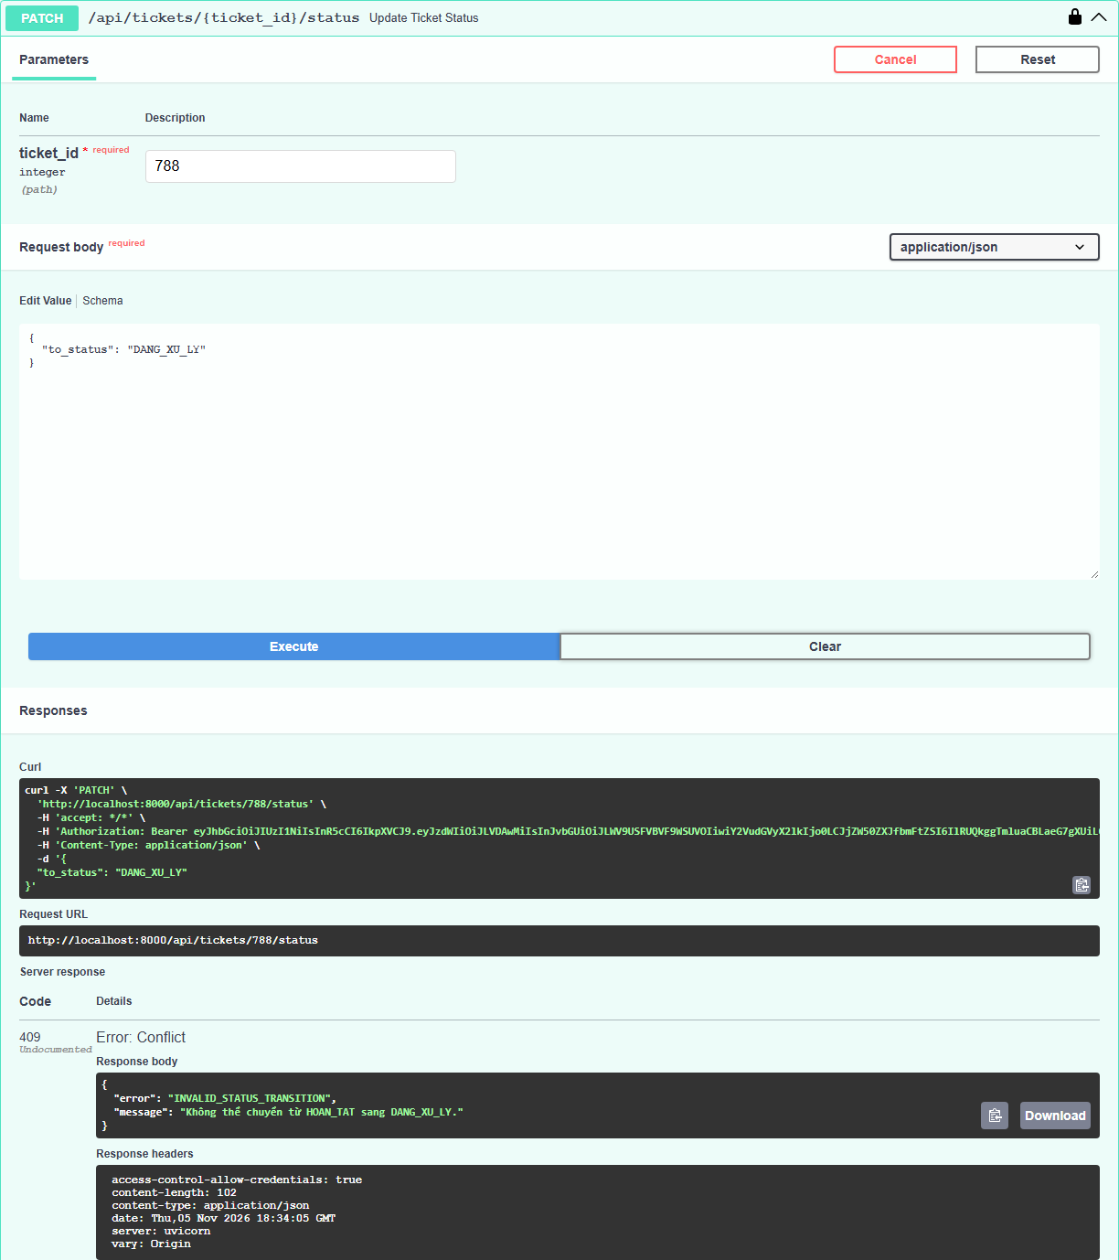
Hình 5.11 – Kết quả tự động TC11 – từ chối chuyển trạng thái sai vòng đời
Chú thích:
- Ảnh Swagger bước (a): PATCH status = DANG_XU_LY cho phiếu HOÀN TẤT → 409.
- Bước (b) và (c) ở Hình 5.11b, 5.11c; trạng thái và log của hai phiếu không đổi.
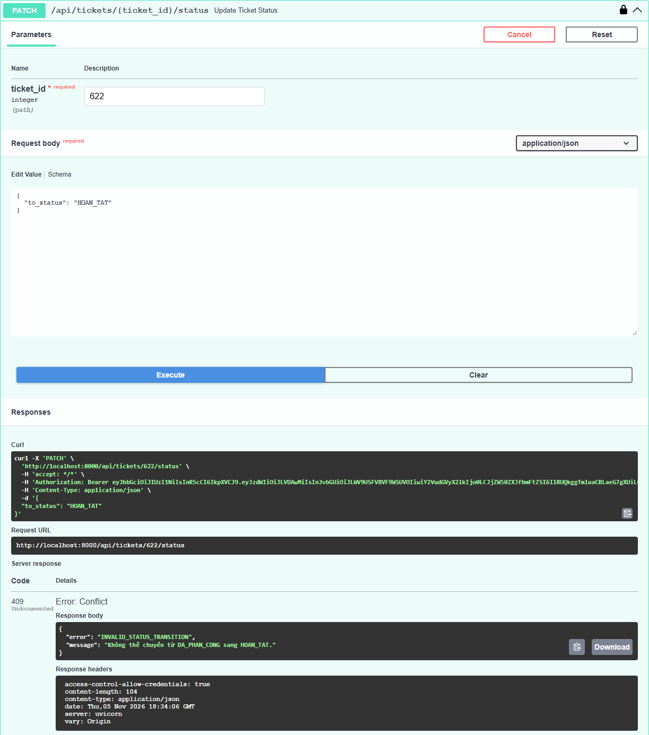
Hình 5.11b – TC11 bước (b): DA_PHAN_CONG → HOAN_TAT (nhảy bước) bị từ chối (HTTP 409, Swagger)
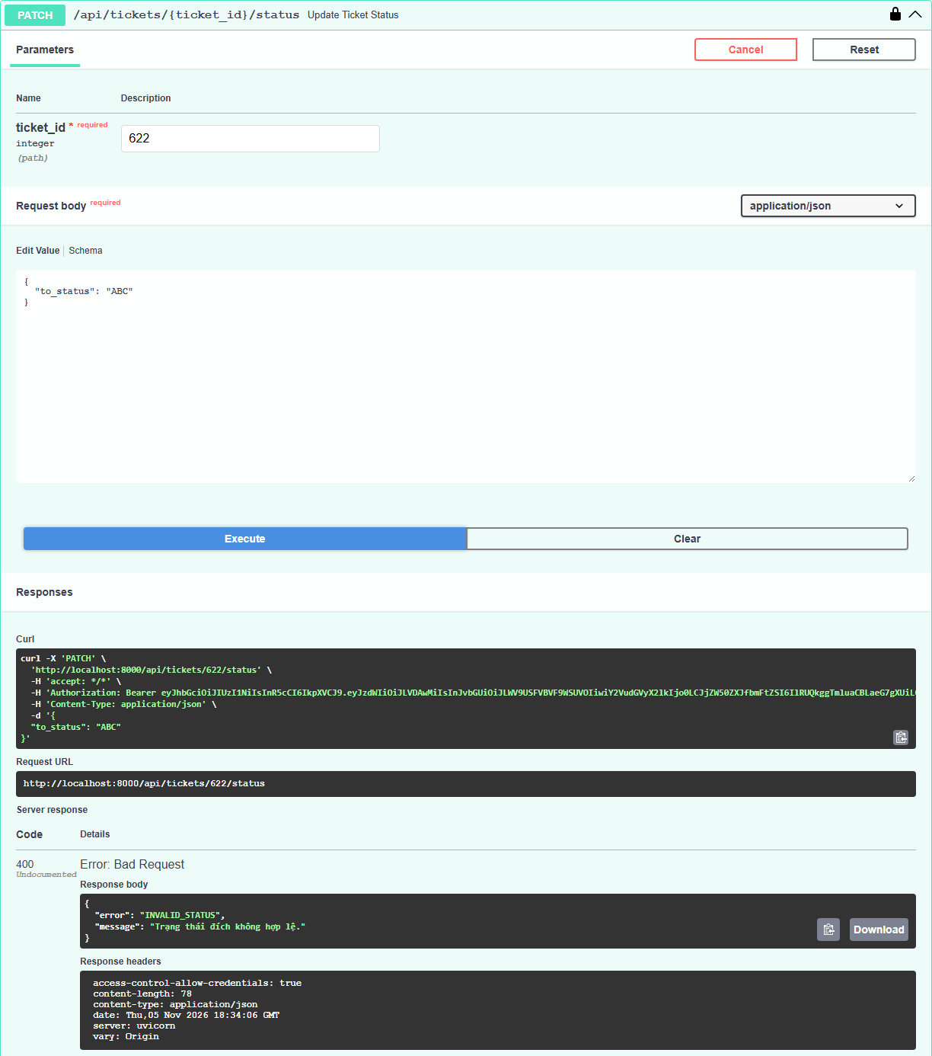
Hình 5.11c – TC11 bước (c): to_status = "ABC" bị từ chối (HTTP 400, Swagger)

TC12 – Đổi kỹ thuật viên: bắt buộc có lý do, lý do rỗng bị từ chối
Loại | Dữ liệu sai
Truy vết | US4 · FR4 · QT-07 · EX-5.1
Hàm test | tests/service/test_assignment.py::test_tc12_doi_ktv_thieu_ly_do
Given (điều kiện) | - Phiếu DA_PHAN_CONG đang gán cho kỹ thuật viên K1; kỹ thuật viên K2 đủ điều kiện cùng trung tâm.  - Ghi nhận trước số dòng ticket_status_log.
When (thao tác) | - (a) Quản lý gọi PUT /api/tickets/{id}/assignment với technician_id = K2, reason = "".  - (b) Như (a) nhưng reason = " " (chỉ khoảng trắng).  - (c) Như (a) nhưng reason = "Kỹ thuật viên cũ nghỉ phép".
Then (kỳ vọng) | - (a) và (b): HTTP 400; phiếu vẫn thuộc K1; log không tăng.  - (c): HTTP 200; phiếu chuyển sang K2, trạng thái phiếu không lùi; log tăng đúng 1 dòng event_type = DOI_KTV, from_technician_id = K1, to_technician_id = K2, note = lý do.
Dữ liệu thật dùng | Phiếu thật BH-000009/2026 (trung tâm TT02, nhóm SAC) đang thuộc KT008; K2 = KT012
Kết quả thực tế | (a) reason "": HTTP 400 REASON_REQUIRED; (b) reason " ": HTTP 400 REASON_REQUIRED; (c) lý do hợp lệ: HTTP 200, phiếu chuyển sang KT012, vẫn DA_PHAN_CONG; log thêm 1 dòng DOI_KTV KT008 → KT012 (thời gian chạy 14.82s)
Trạng thái | ☒ PASS ☐ FAIL
Hướng dẫn kiểm thủ công | - Phân công một phiếu cho K1, sau đó gọi PUT /api/tickets/{id}/assignment với K2 và reason rỗng → kỳ vọng 400.  - Gọi lại với reason toàn khoảng trắng → kỳ vọng 400.  - Gọi lại với lý do hợp lệ → kỳ vọng 200; SELECT * FROM ticket_status_log WHERE ticket_id = ... ORDER BY changed_at DESC LIMIT 1 phải là DOI_KTV.

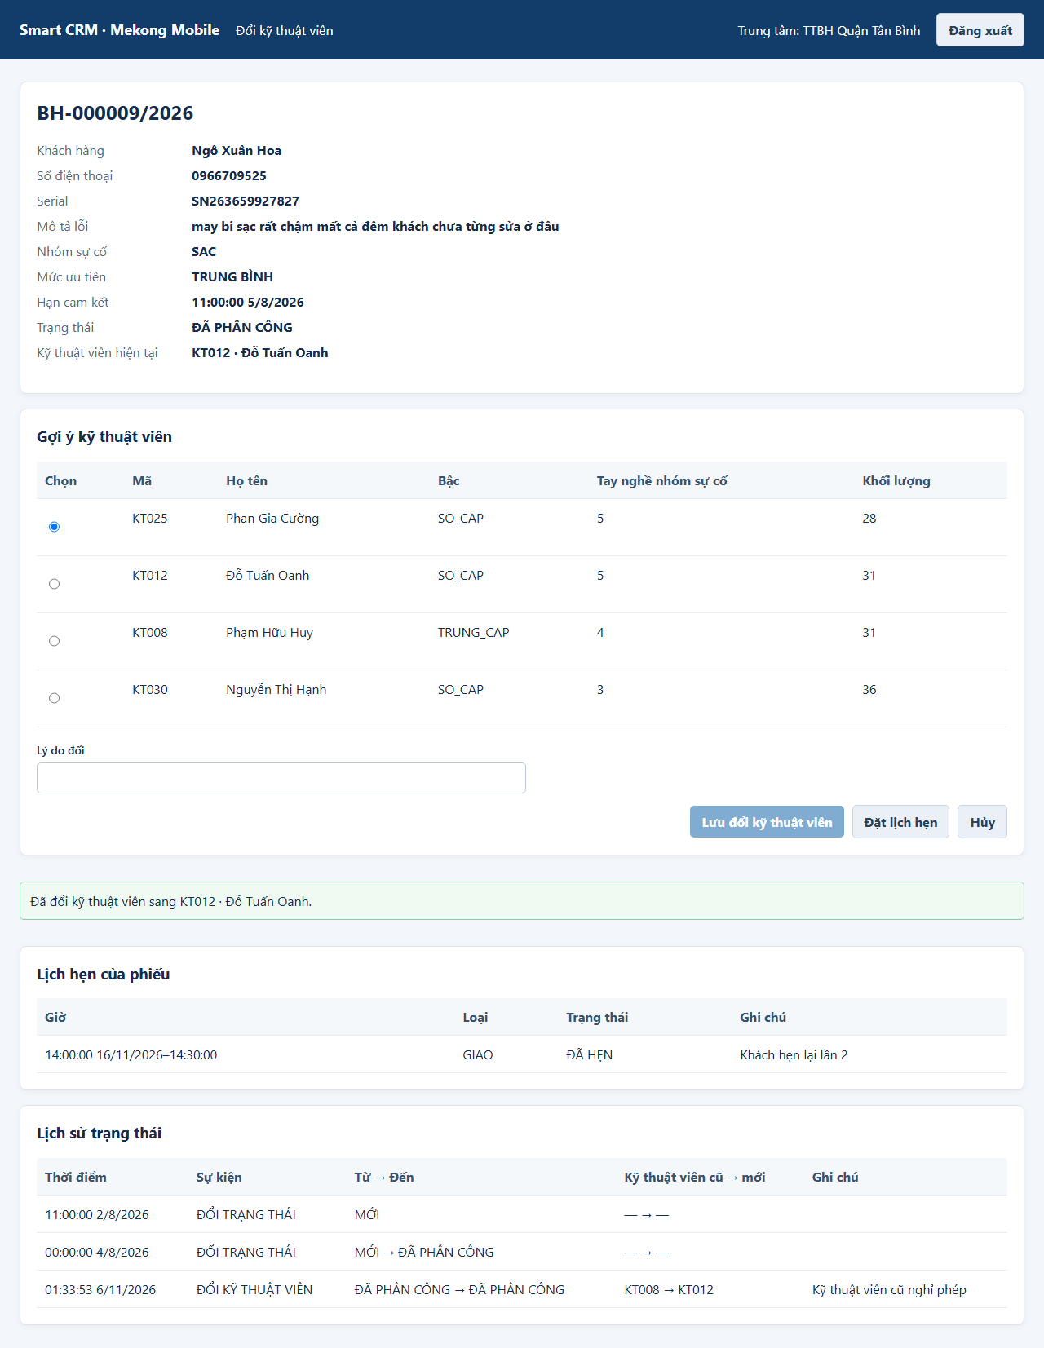
Hình 5.12 – Kết quả tự động TC12 – đổi kỹ thuật viên cần lý do
Chú thích:
- Ảnh M2 bước (c): đổi sang K2 với lý do hợp lệ, thông báo thành công (HTTP 200).
- Bảng lịch sử có dòng ĐỔI KỸ THUẬT VIÊN K1 → K2 kèm lý do; bước (a) 400 ở Hình 5.12a.
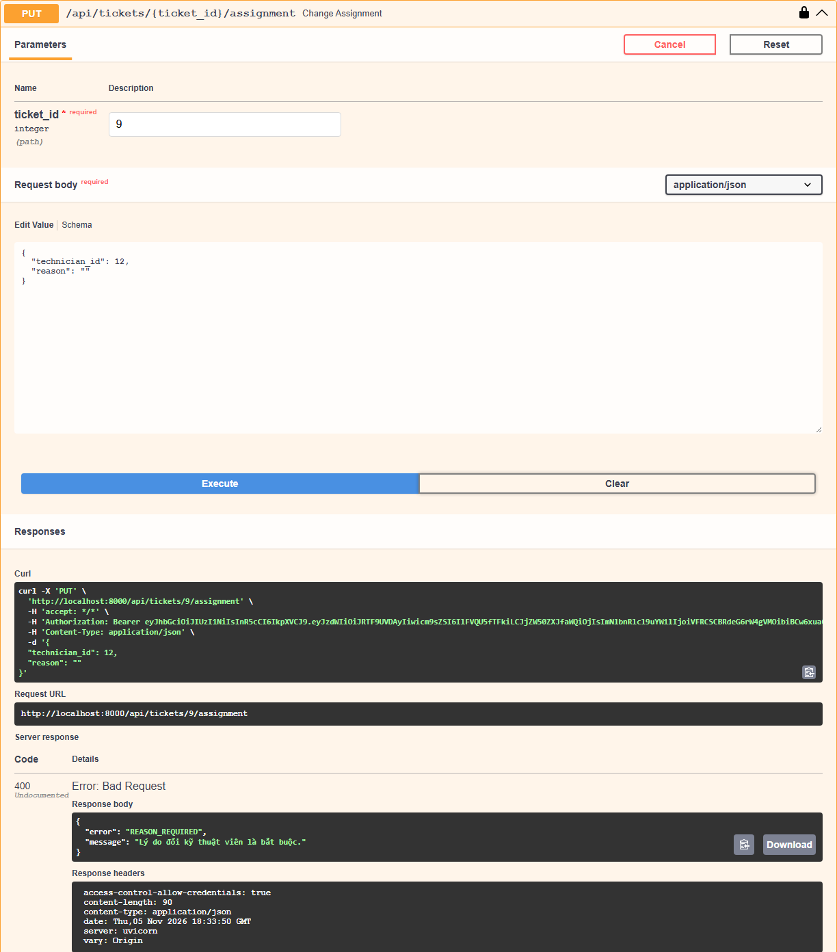
Hình 5.12a – TC12 bước (a): lý do rỗng bị từ chối (HTTP 400, Swagger)

TC13 – Che số điện thoại và phân quyền theo vai trò
Loại | Ngoại lệ
Truy vết | US5 · FR5 · QT-14, QT-15 · NFR3
Hàm test | tests/service/test_access.py::test_tc13_che_so_dien_thoai_va_phan_quyen
Given (điều kiện) | - Phiếu T1 gán cho kỹ thuật viên K, khách có số điện thoại 10 chữ số; phiếu T2 gán cho kỹ thuật viên K' khác.  - Có Quản lý trung tâm của trung tâm chứa T1.
When (thao tác) | - (a) K gọi GET /api/technicians/me/tickets.  - (b) Quản lý gọi GET /api/tickets/{T1} (hoặc danh sách phiếu).  - (c) K gọi GET /api/tickets/{T2}.
Then (kỳ vọng) | - (a) Số điện thoại dạng che 3 số đầu + ** + 3 số cuối (ví dụ 090456); 0 phiếu của người khác trong phản hồ  - (b) Số điện thoại hiển thị đầy đủ cho Quản lý.  - (c) HTTP 403.
Dữ liệu thật dùng | T1 = BH-000002/2025 của KTV KT005 (SĐT khách 0334058225); T2 = BH-000003/2026 của KT013; Quản lý QL_TT02
Kết quả thực tế | (a) 211 phiếu, tất cả của KT005, SĐT dạng che (T1: 033****225); (b) Quản lý thấy 0334058225; (c) HTTP 403 "Bạn không phải kỹ thuật viên phụ trách phiếu này" (thời gian chạy 22.11s)
Trạng thái | ☒ PASS ☐ FAIL
Hướng dẫn kiểm thủ công | - Đăng nhập kỹ thuật viên K, gọi GET /api/technicians/me/tickets và kiểm tra số điện thoại bị che, mọi phiếu đều thuộc K.  - Đăng nhập Quản lý, gọi GET /api/tickets/{id} cho cùng phiếu và so sánh số điện thoại đầy đủ.  - Đăng nhập K, gọi GET /api/tickets/{id của phiếu thuộc K'} → kỳ vọng 403.

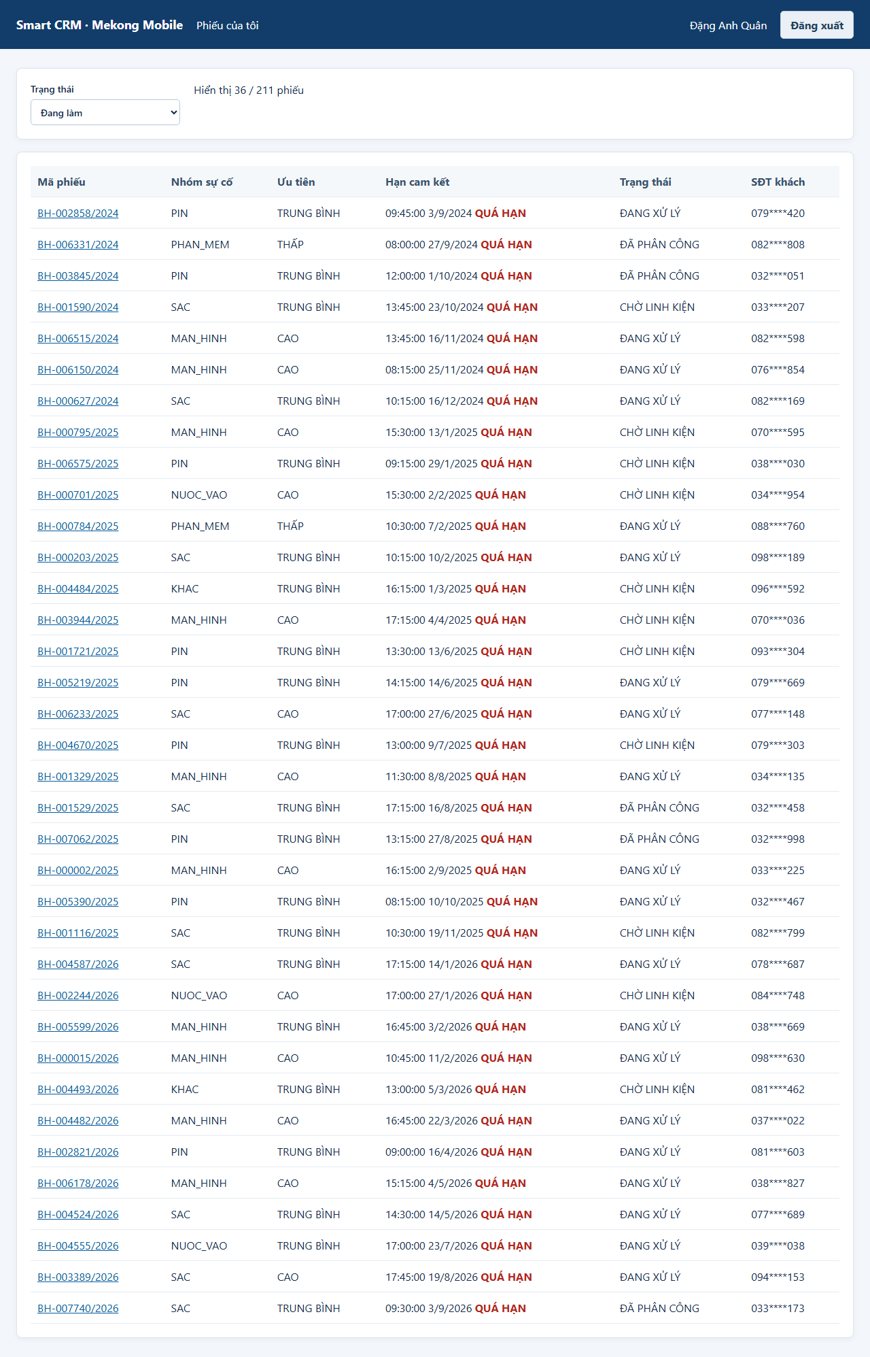
Hình 5.13 – Kết quả tự động TC13 – che số điện thoại và phân quyền
Chú thích:
- Ảnh M3 của kỹ thuật viên K: cột SĐT khách dạng che (3 số đầu + **** + 3 số cuối).
- Bước (b) Quản lý thấy SĐT đầy đủ ở Hình 5.13b; bước (c) 403 ở Hình 5.13c.
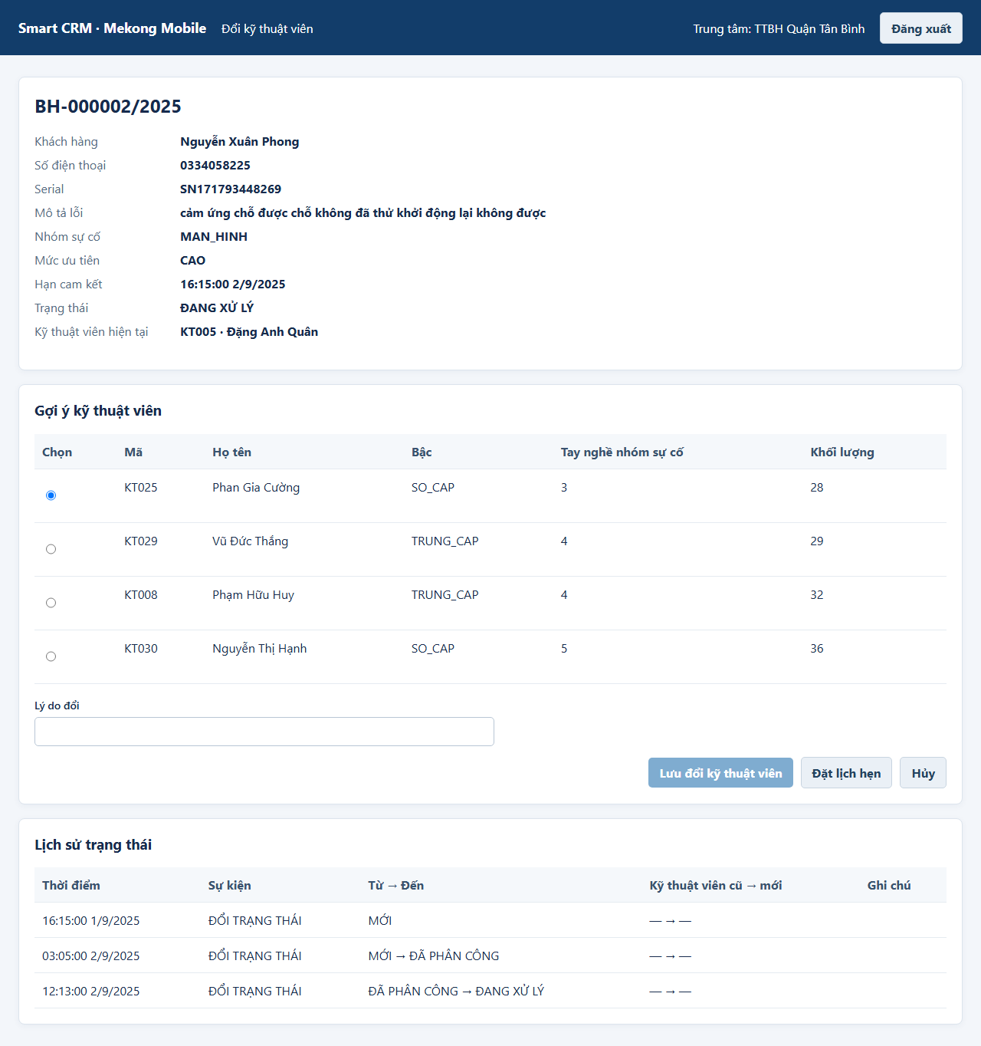
Hình 5.13b – TC13 bước (b): Quản lý thấy số điện thoại đầy đủ (M2)
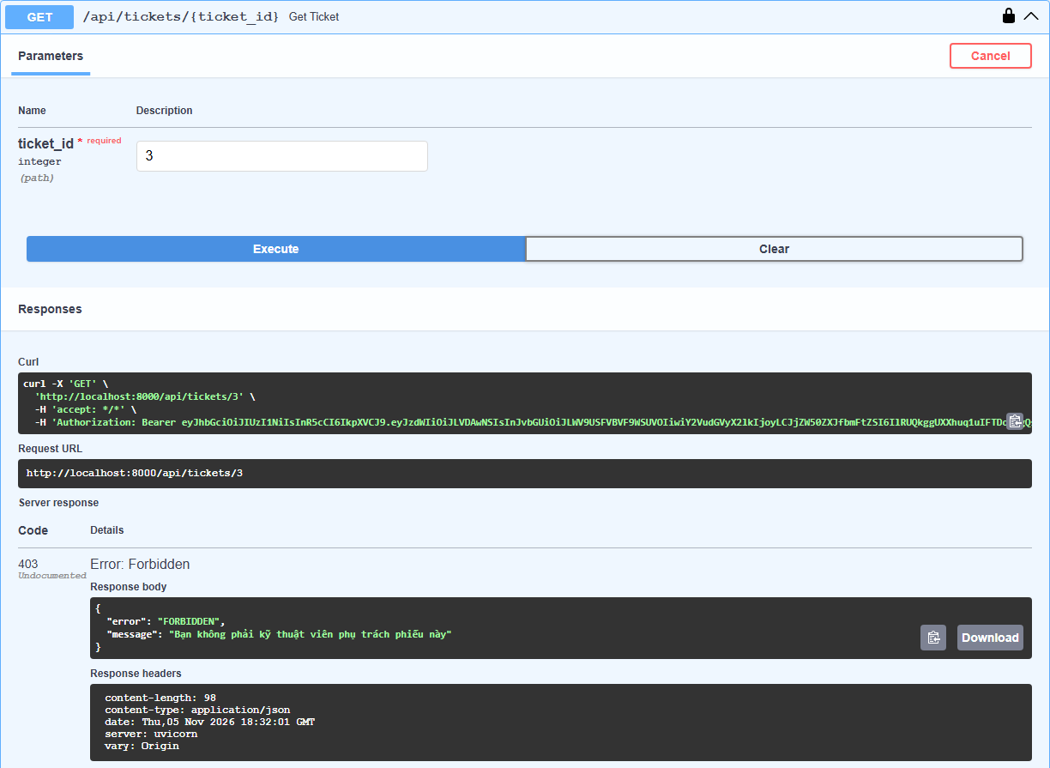
Hình 5.13c – TC13 bước (c): kỹ thuật viên mở phiếu của người khác → HTTP 403 (Swagger)

Nhóm B – Kiểm thử giao diện và end-to-end (pytest + Playwright, dữ liệu thật)

TC14 – Giao diện M1: trạng thái đang tải
Loại | Luồng đúng
Truy vết | US1 · FR1 · yêu cầu 3 trạng thái (Buổi 10)
Hàm test | tests/ui/test_states.py::test_tc14_ui_trang_thai_dang_tai
Given (điều kiện) | - Đăng nhập bằng Quản lý của trung tâm có phiếu MỚI (dữ liệu thật).  - Playwright làm chậm phản hồi GET /api/tickets 3 giây.
When (thao tác) | - Mở màn hình M1 – Phiếu chờ phân công.
Then (kỳ vọng) | - Trong lúc chờ thấy vùng [data-testid=state-loading] với chữ "Đang tải dữ liệu…"; chụp ảnh đúng lúc này.  - Sau khi dữ liệu về: vùng đang tải biến mất, bảng hiển thị ≥ 1 dòng phiếu thật.
Dữ liệu thật dùng | Quản lý QL_TT01 (5 phiếu MOI thật); GET /api/tickets bị giữ 3.0s
Kết quả thực tế | Trong lúc chờ: "Đang tải dữ liệu…", chưa có bảng; sau 3.0s bảng hiện 5 phiếu, dòng đầu BH-005310/2025 (thời gian chạy 16.82s)
Trạng thái | ☒ PASS ☐ FAIL
Hướng dẫn kiểm thủ công | - Mở trình duyệt, F12 → Network → chọn Throttling "Slow 3G" (hoặc thêm độ trễ), đăng nhập Quản lý.  - Mở M1 và quan sát thông báo "Đang tải dữ liệu…" xuất hiện trước khi bảng hiện.  - Chụp màn hình ngay lúc thông báo đang hiển thị.

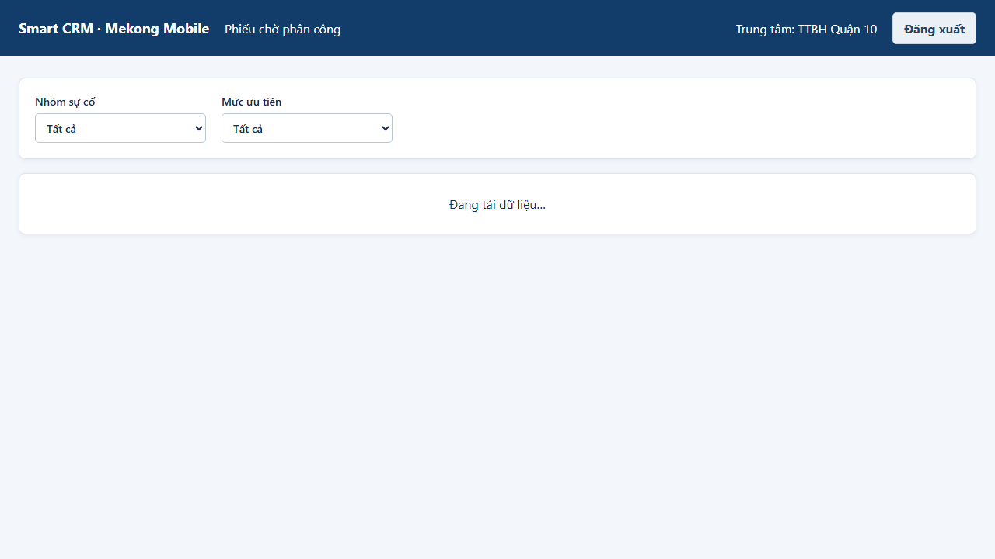
Hình 5.14 – Kết quả tự động TC14 – M1 ở trạng thái đang tải
Chú thích:
- Ảnh chụp màn hình trình duyệt tại M1.
- Thấy thông báo "Đang tải dữ liệu…" và chưa có bảng phiếu.

TC15 – Giao diện M1: trạng thái rỗng (không có phiếu chờ phân công)
Loại | Ngoại lệ
Truy vết | US1 · FR1 · EX-1.1
Hàm test | tests/ui/test_states.py::test_tc15_ui_trang_thai_rong
Given (điều kiện) | - Đăng nhập bằng Quản lý của trung tâm không có phiếu MỚI nào (script nạp dữ liệu cố ý chừa 1 trung tâm).
When (thao tác) | - Mở màn hình M1.
Then (kỳ vọng) | - Hiển thị vùng [data-testid=state-empty] với chữ "Không có phiếu chờ phân công".  - Không có vùng lỗi [data-testid=state-error]; không hiển thị thông báo đỏ.
Dữ liệu thật dùng | Quản lý QL_TT06; trên bản sao đã xoá 5 phiếu MOI của trung tâm này (BH-004381/2024, BH-004873/2024, BH-005905/2025, BH-006447/2026, BH-007629/2025); SQL đếm MOI = 0
Kết quả thực tế | M1 hiện "Không có phiếu chờ phân công"; không có vùng lỗi, không có dải đỏ (thời gian chạy 10.76s)
Trạng thái | ☒ PASS ☐ FAIL
Hướng dẫn kiểm thủ công | - Đăng nhập bằng tài khoản Quản lý của trung tâm được chừa trống (xem data/processed/demo_accounts.json).  - Mở M1 và kiểm tra thông báo "Không có phiếu chờ phân công", không có dải lỗi đỏ.  - Xác nhận bằng SQL: SELECT COUNT(*) FROM ticket WHERE status = 'MOI' AND center_id = ... trả về 0.

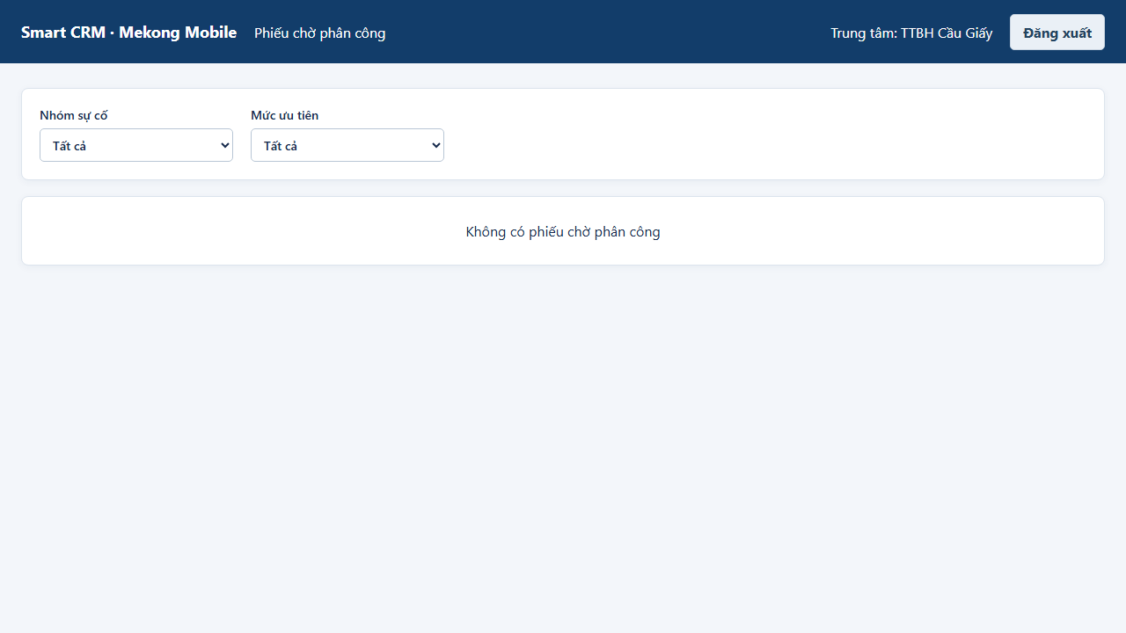
Hình 5.15 – Kết quả tự động TC15 – M1 ở trạng thái rỗng
Chú thích:
- Ảnh chụp M1 với thông báo "Không có phiếu chờ phân công".
- Không có dải lỗi đỏ.

TC16 – Giao diện M1: trạng thái lỗi và nút Thử lại
Loại | Ngoại lệ
Truy vết | US1 · FR1 · NFR2 · EX-7b
Hàm test | tests/ui/test_states.py::test_tc16_ui_trang_thai_loi
Given (điều kiện) | - Đăng nhập Quản lý của trung tâm có phiếu MỚI.  - Playwright chặn (abort) GET /api/tickets để mô phỏng backend không phản hồi.
When (thao tác) | - Mở M1; sau đó bỏ chặn và bấm nút "Thử lại".
Then (kỳ vọng) | - Hiển thị vùng [data-testid=state-error] có thông báo lỗi dễ hiểu và nút "Thử lại" ([data-testid=retry-button]); chụp ảnh 1.  - Sau khi bỏ chặn và bấm Thử lại: bảng phiếu thật hiển thị; chụp ảnh 2.
Dữ liệu thật dùng | Quản lý QL_TT01 (5 phiếu MOI thật); GET /api/tickets bị chặn (abort) rồi bỏ chặn
Kết quả thực tế | Lần 1: "Không thể kết nối máy chủ. Vui lòng thử lại." + nút Thử lại; sau khi bấm Thử lại: bảng hiện 5 phiếu thật, dải lỗi biến mất (thời gian chạy 10.33s)
Trạng thái | ☒ PASS ☐ FAIL
Hướng dẫn kiểm thủ công | - Đăng nhập Quản lý, mở M1 bình thường.  - Tắt backend (docker compose stop api hoặc Ctrl+C uvicorn), tải lại M1 → phải thấy thông báo lỗi và nút "Thử lại".  - Bật lại backend, bấm "Thử lại" → bảng phiếu hiện ra.

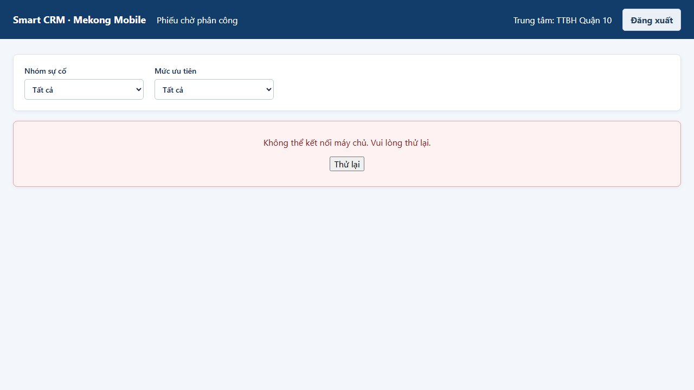
Hình 5.16 – Kết quả tự động TC16 (1/2) – M1 ở trạng thái lỗi
Chú thích:
- Thấy dải thông báo lỗi và nút "Thử lại".

Hình 5.17 – Kết quả tự động TC16 (2/2) – M1 sau khi bấm Thử lại
Chú thích:
- Dải lỗi đã biến mất; bảng phiếu thật hiển thị.

TC17 – Giao diện: xử lý 401 (hết phiên) và đăng nhập sai
Loại | Ngoại lệ
Truy vết | NFR3 · yêu cầu đăng nhập và 401 (Buổi 10)
Hàm test | tests/ui/test_states.py::test_tc17_ui_het_phien_dang_nhap_401
Given (điều kiện) | - Đang đăng nhập (có token trong trình duyệt).  - Playwright cho GET /api/tickets trả HTTP 401.
When (thao tác) | - (a) Mở M1 khi API trả 401.  - (b) Tại trang đăng nhập, nhập sai mật khẩu.
Then (kỳ vọng) | - (a) Token bị xóa khỏi bộ nhớ trình duyệt và giao diện chuyển về trang đăng nhập; chụp ảnh 1.  - (b) Trang đăng nhập hiển thị thông báo lỗi "Sai tên đăng nhập hoặc mật khẩu", không bị lặp chuyển trang; chụp ảnh 2.
Dữ liệu thật dùng | Quản lý QL_TT01; GET /api/tickets trả 401 (page.route); mật khẩu sai "mat-khau-sai"
Kết quả thực tế | (a) về /login, access_token = null; (b) thông báo "Sai tên đăng nhập hoặc mật khẩu", không có điều hướng nào trong 1,5 giây (thời gian chạy 13.05s)
Trạng thái | ☒ PASS ☐ FAIL
Hướng dẫn kiểm thủ công | - Đăng nhập, mở F12 → Application → Local Storage, xóa hoặc sửa sai token rồi tải lại một màn hình → phải về trang đăng nhập.  - Tại trang đăng nhập nhập sai mật khẩu → phải thấy thông báo lỗi.

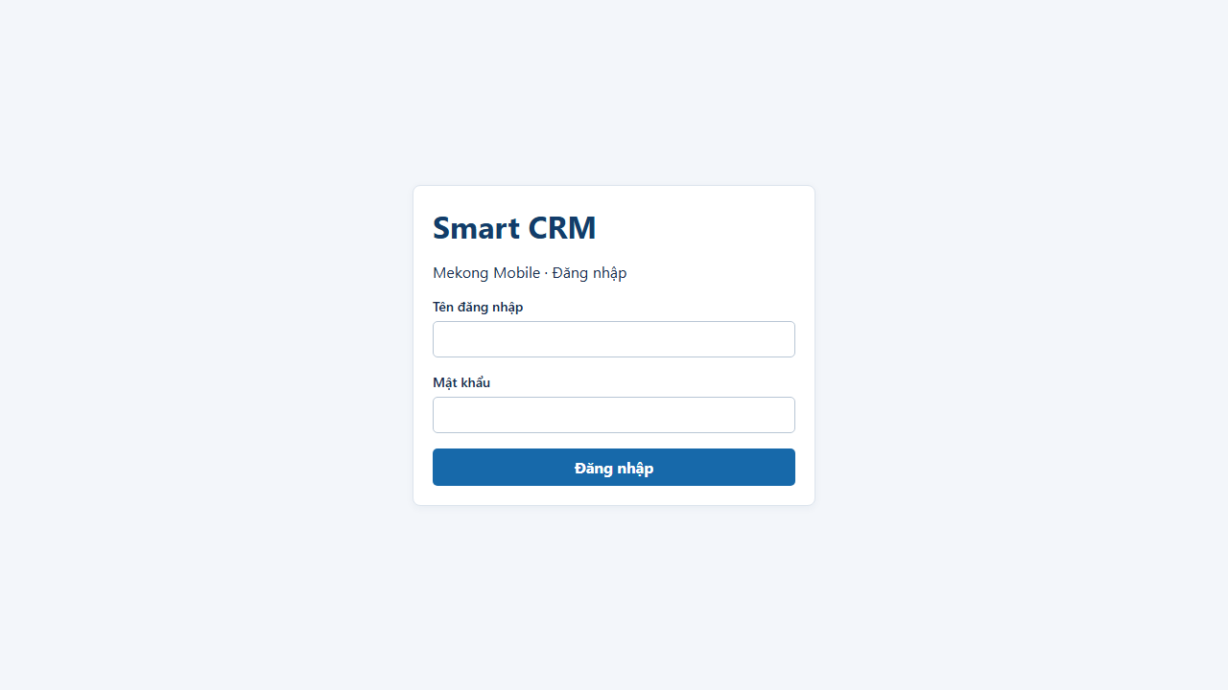
Hình 5.18 – Kết quả tự động TC17 (1/2) – về trang đăng nhập khi gặp 401
Chú thích:
- Địa chỉ trang là trang đăng nhập; token đã bị xóa.

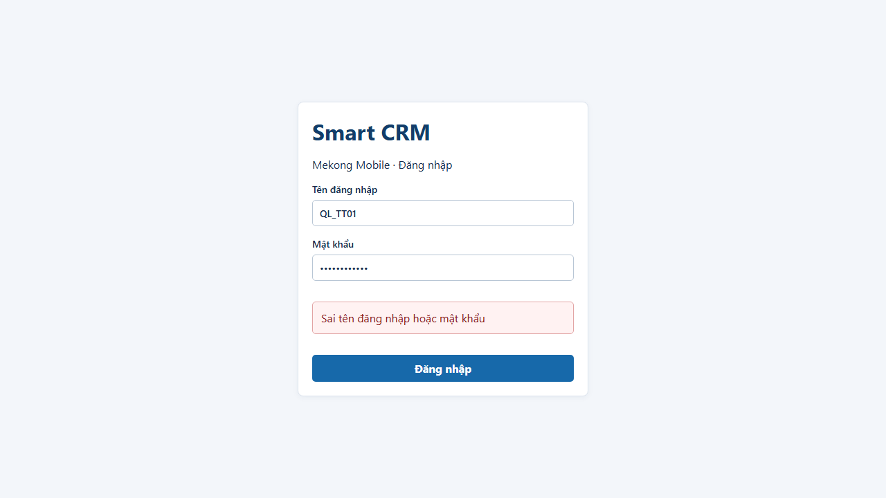
Hình 5.19 – Kết quả tự động TC17 (2/2) – đăng nhập sai mật khẩu
Chú thích:
- Thấy thông báo lỗi tại biểu mẫu đăng nhập.

TC18 – End-to-end luồng chính: phân công → đặt lịch hẹn → cập nhật trạng thái đến HOÀN TẤT
Loại | Luồng đúng
Truy vết | US1–US7 · FR1–FR8 · UC1–UC7 · NFR4
Hàm test | tests/ui/test_e2e_main_flow.py::test_tc18_ui_e2e_luong_chinh
Given (điều kiện) | - Dữ liệu thật đã nạp; đã chạy bước tạo phiếu MỚI; có Quản lý và kỹ thuật viên phù hợp (tài khoản trong data/processed/demo_accounts.json).
When (thao tác) | - b1: Quản lý đăng nhập, mở M1.  - b2: Bấm "Phân công" ở dòng phiếu đầu tiên, mở M2 và xem danh sách gợi ý.  - b3: Chọn kỹ thuật viên đầu danh sách, bấm "Xác nhận phân công".  - b4: Bấm "Đặt lịch hẹn", chọn loại, ngày D, 09:00–09:30, bấm "Lưu lịch hẹn".  - b5: Đăng xuất, đăng nhập bằng kỹ thuật viên vừa được phân công, mở M3.  - b6: Chọn phiếu, bấm "Bắt đầu sửa".  - b7: Bấm "Hoàn tất".
Then (kỳ vọng) | - b1: M1 chỉ có phiếu MỚI của trung tâm, sắp CAO → TRUNG_BINH → THAP.  - b2: M2 hiển thị thông tin phiếu và bảng gợi ý (tay nghề ≥ 3, khối lượng tăng dần).  - b3: Thông báo thành công; trạng thái phiếu ĐÃ PHÂN CÔNG; bảng lịch sử thêm 1 dòng.  - b4: Lịch hẹn lưu thành công, hiển thị với trạng thái ĐÃ HẸN.  - b5: M3 của kỹ thuật viên có phiếu vừa nhận, số điện thoại dạng che.  - b6: Trạng thái ĐANG XỬ LÝ. b7: Trạng thái HOÀN TẤT.  - Kiểm CSDL cuối luồng: ticket.status = HOAN_TAT; ticket_status_log có đủ MOI → DA_PHAN_CONG → DANG_XU_LY → HOAN_TAT; có 1 lịch hẹn DA_HEN.
Dữ liệu thật dùng | Quản lý QL_TT01; phiếu MỚI thật BH-005310/2025; KTV đầu danh sách KT033 (khối lượng 60); lịch GIAO 09:00–09:30 ngày 07/12/2026
Kết quả thực tế | b1 5 phiếu MOI đúng thứ tự; b2 2 gợi ý, khối lượng [60, 76]; b3 HTTP 201, lịch sử +1 dòng; b4 HTTP 201, ĐÃ HẸN; b5 SĐT dạng che; b6 ĐANG XỬ LÝ; b7 HOÀN TẤT; CSDL: HOAN_TAT, log MOI → DA_PHAN_CONG → DANG_XU_LY → HOAN_TAT, 1 lịch DA_HEN (thời gian chạy 16.43s)
Trạng thái | ☒ PASS ☐ FAIL
Hướng dẫn kiểm thủ công | - Mở http://localhost:5173, đăng nhập Quản lý (tài khoản trong data/processed/demo_accounts.json) và thực hiện lần lượt b1–b7 như trên.  - Sau mỗi bước chụp màn hình và so sánh với kết quả mong đợi.  - Cuối luồng chạy SQL: SELECT status, technician_id FROM ticket WHERE ticket_id = ...; SELECT * FROM ticket_status_log WHERE ticket_id = ... ORDER BY changed_at; SELECT * FROM appointment WHERE ticket_id = ...;

Hình 5.20 – TC18 – b1: danh sách phiếu chờ phân công (M1)
Chú thích:
- Chỉ có phiếu MỚI, sắp theo mức ưu tiên rồi hạn cam kết.

Hình 5.21 – TC18 – b2: gợi ý kỹ thuật viên (M2)
Chú thích:
- Bảng gợi ý có tay nghề ≥ 3 và khối lượng tăng dần.

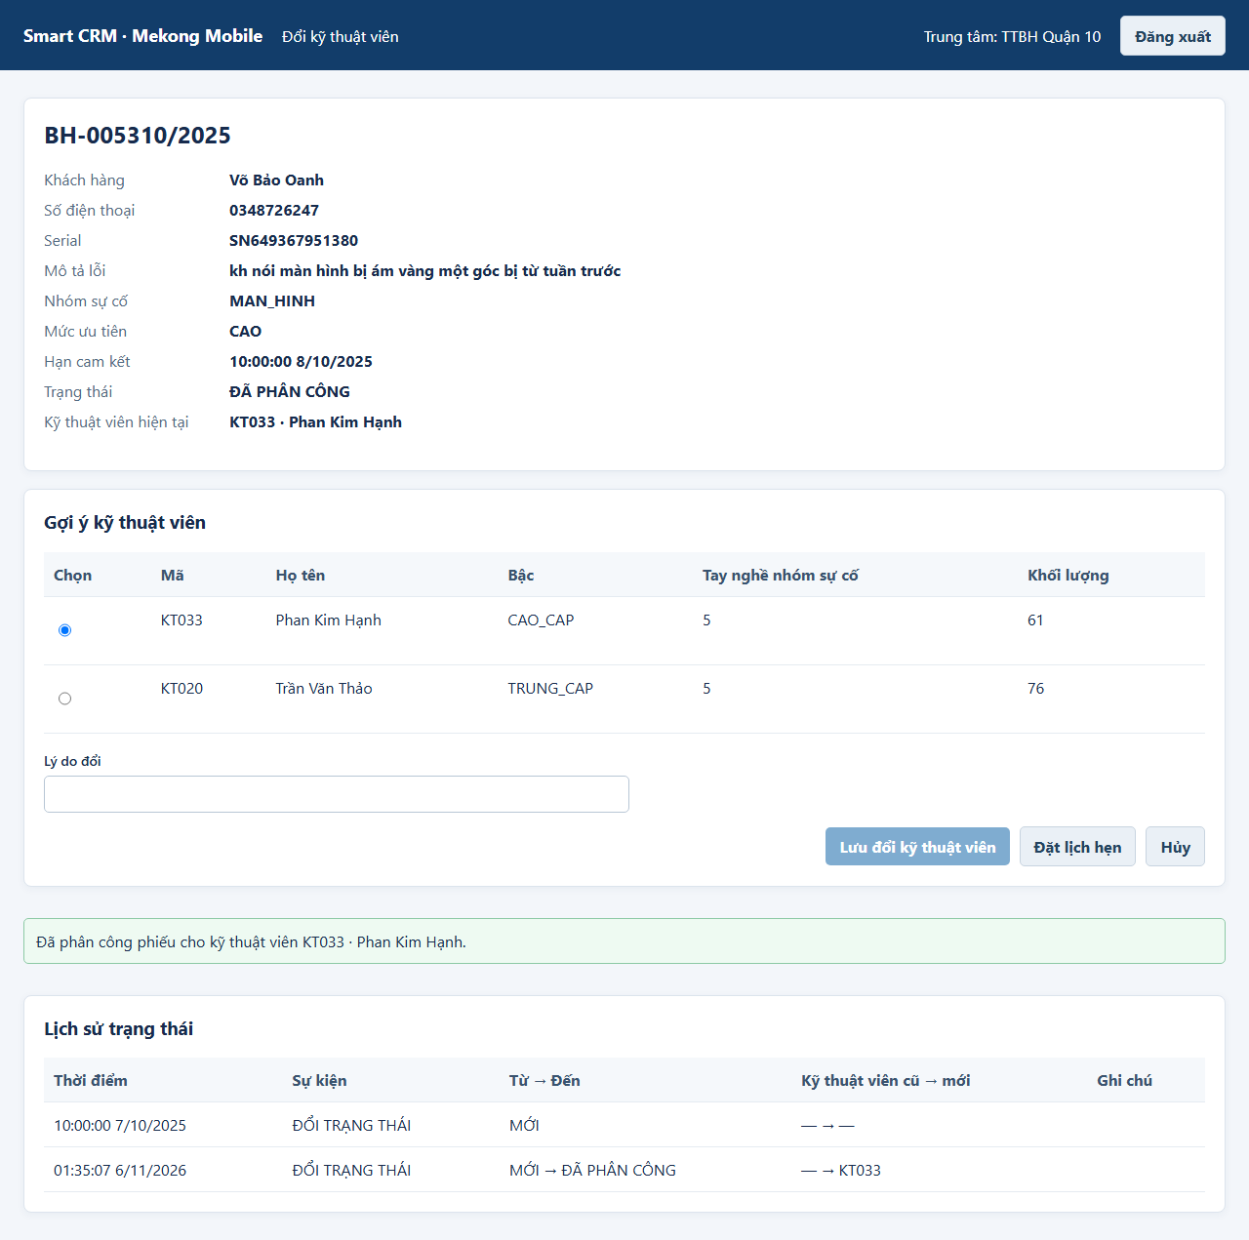
Hình 5.22 – TC18 – b3: phân công thành công
Chú thích:
- Thông báo thành công, trạng thái ĐÃ PHÂN CÔNG, bảng lịch sử có dòng mới.

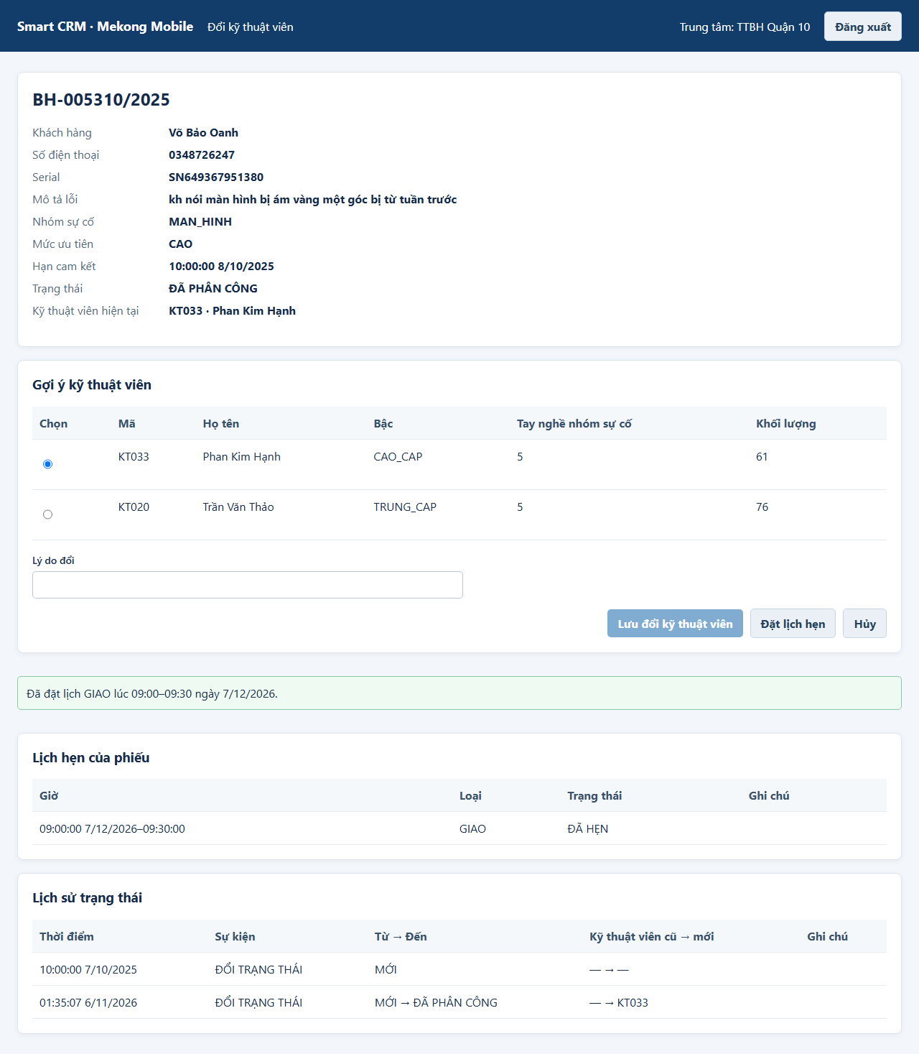
Hình 5.23 – TC18 – b4: đặt lịch hẹn thành công
Chú thích:
- Lịch hẹn mới có trạng thái ĐÃ HẸN.

Hình 5.24 – TC18 – b5: phiếu của tôi (M3) của kỹ thuật viên
Chú thích:
- Phiếu vừa nhận có trong danh sách; số điện thoại dạng che.

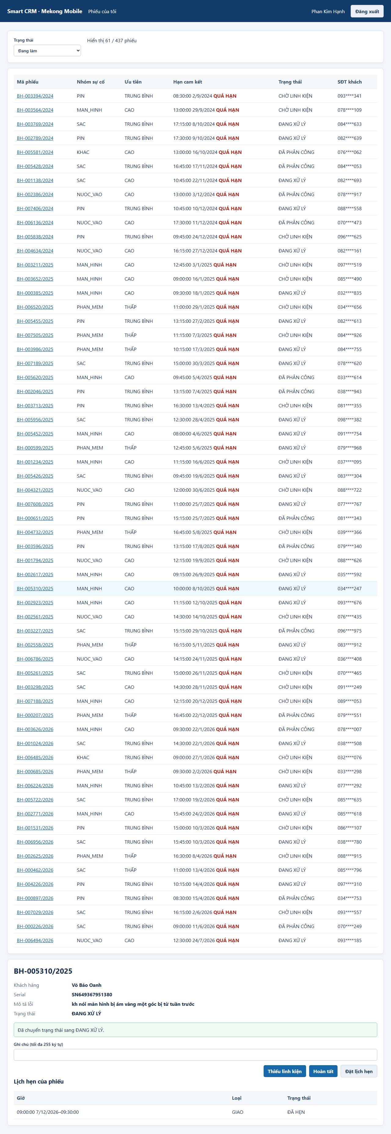
Hình 5.25 – TC18 – b6: chuyển sang ĐANG XỬ LÝ
Chú thích:
- Cột trạng thái hiển thị ĐANG XỬ LÝ.

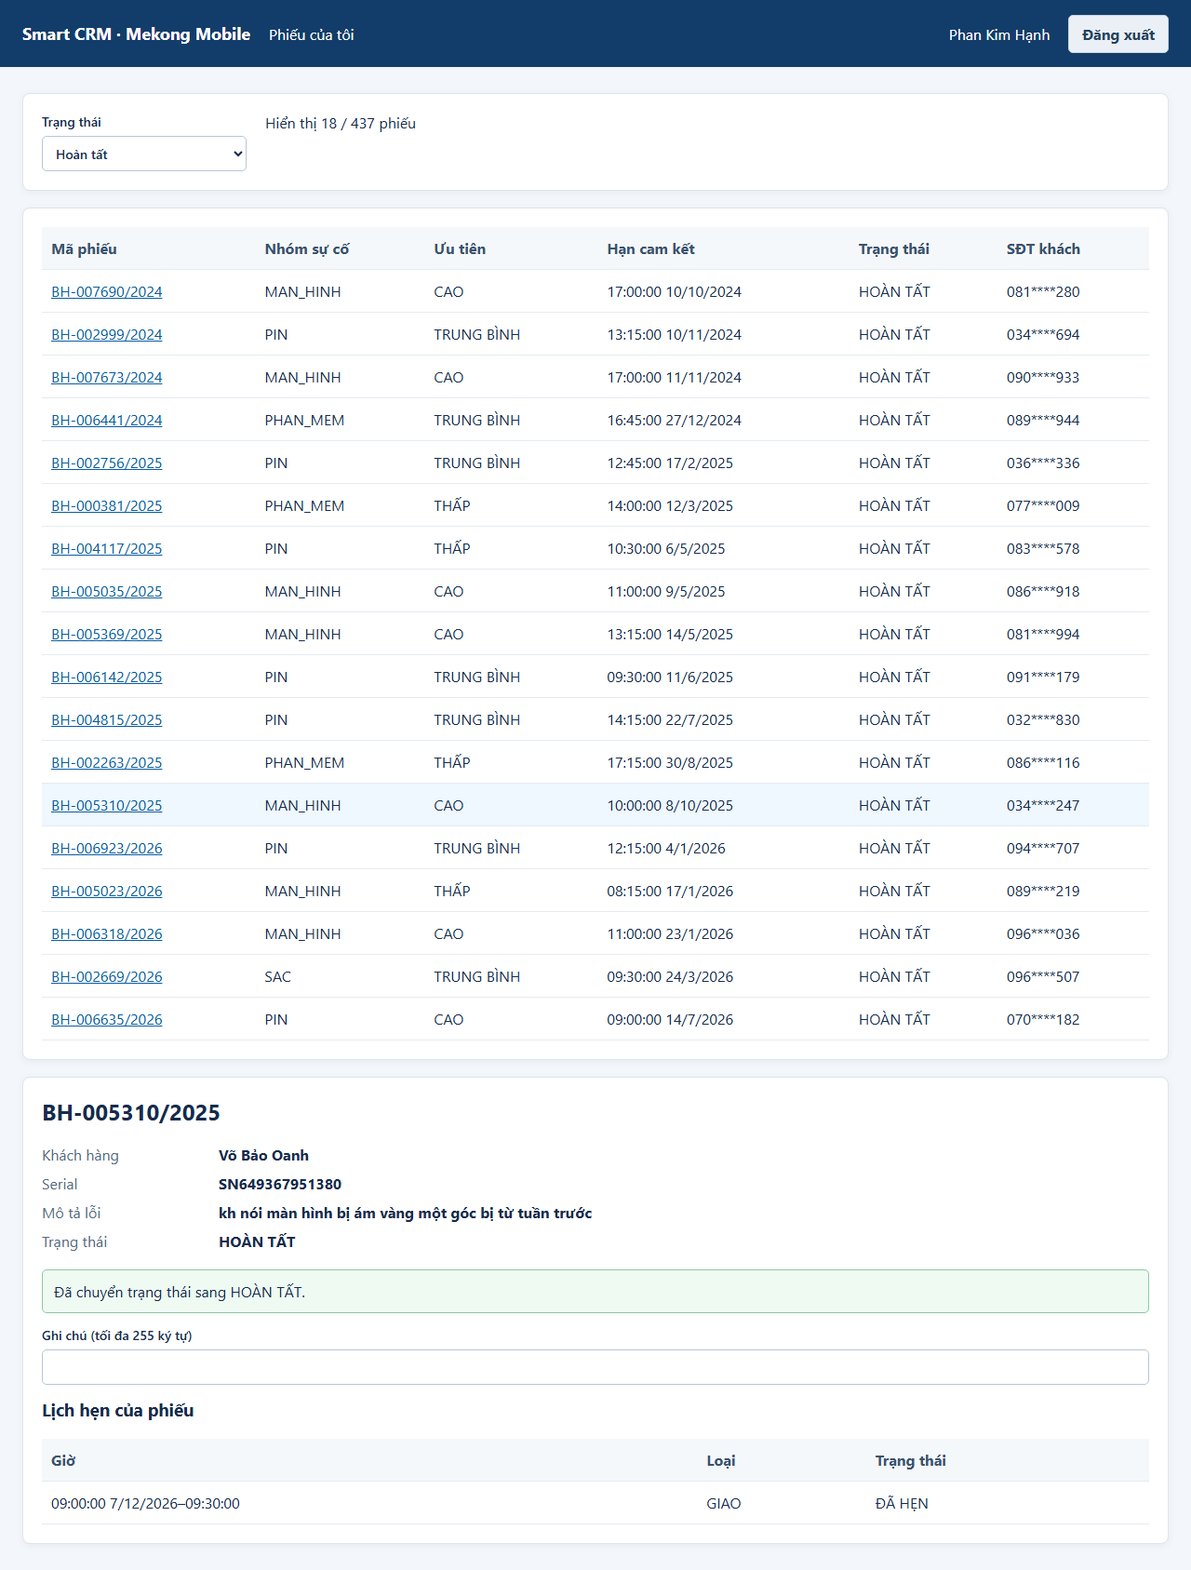
Hình 5.26 – TC18 – b7: chuyển sang HOÀN TẤT
Chú thích:
- Cột trạng thái hiển thị HOÀN TẤT, ghi chú thành công.

5.4. Tổng hợp kết quả kiểm thử
Chỉ số | Kỳ vọng | Thực tế
Tổng số test case | 18 | 18
Số test PASS | 18 | 18
Số test FAIL | 0 | 0
Dòng kết thúc của pytest -v | 18 passed | 18 passed, 73 deselected, 1 warning in 255.47s (0:04:15)
Thời gian chạy toàn bộ | — | 255,47 giây (≈ 4 phút 15 giây), commit e6ed9eb

=========================== Bảng tổng kết test case ===========================
Mã | Tên | Kết quả | Thời gian
TC13 | Che số điện thoại và phân quyền theo vai trò | PASS | 22.113s
TC08 | Đặt lịch hẹn giao/nhận thiết bị hợp lệ | PASS | 13.800s
TC09 | Từ chối đặt lịch hẹn trùng khung giờ | PASS | 15.222s
TC10 | Biên: lịch hẹn liền kề (kết thúc = bắt đầu) không bị coi là trùng | PASS | 14.205s
TC04 | Phân công kỹ thuật viên thành công và ghi lịch sử trạng thái | PASS | 14.344s
TC05 | Biên: kỹ thuật viên có tay nghề đúng bằng 3 được phân công | PASS | 9.898s
TC06 | Biên: kỹ thuật viên có tay nghề bằng 2 bị từ chối | PASS | 13.192s
TC07 | Từ chối phân công khi phiếu đã được phân công | PASS | 10.169s
TC12 | Đổi kỹ thuật viên: bắt buộc có lý do, lý do rỗng bị từ chối | PASS | 14.823s
TC11 | Từ chối chuyển trạng thái lùi, nhảy bước hoặc giá trị không hợp lệ | PASS | 14.064s
TC01 | Gợi ý kỹ thuật viên đúng thứ tự khối lượng công việc | PASS | 15.556s
TC02 | Gợi ý loại bỏ kỹ thuật viên không đủ điều kiện | PASS | 15.517s
TC03 | Gợi ý trả danh sách rỗng kèm lý do khi không có kỹ thuật viên phù hợp | PASS | 14.442s
TC18 | End-to-end luồng chính: phân công → đặt lịch hẹn → cập nhật trạng thái đến HOÀN TẤT | PASS | 16.428s
TC14 | Giao diện M1: trạng thái đang tải | PASS | 16.818s
TC15 | Giao diện M1: trạng thái rỗng (không có phiếu chờ phân công) | PASS | 10.763s
TC16 | Giao diện M1: trạng thái lỗi và nút Thử lại | PASS | 10.331s
TC17 | Giao diện: xử lý 401 (hết phiên) và đăng nhập sai | PASS | 13.052s
18/18 test case PASS
Hình 5.27 – Bảng tổng kết 18 test in ra terminal sau lệnh python -m pytest -m system
Chú thích:
- Bảng in bởi hook pytest_terminal_summary: mã, tên, kết quả và thời gian từng test.
- Báo cáo chi tiết tự sinh cùng lần chạy: docs/test-evidence/testcase.md.

> $env:TEST_DB_NAME = "smartcrm_test"
> python -m pytest -m system
...
PASSED tests/ui/test_states.py::test_tc17_ui_het_phien_dang_nhap_401[chromium]
Đã ghi báo cáo docs\test-evidence\testcase.md
========== 18 passed, 73 deselected, 1 warning in 255.47s (0:04:15) ===========
Hình 5.28 – Dòng kết thúc của lệnh pytest -m system (toàn bộ 18 test)
Chú thích:
- Trích nguyên văn đầu ra terminal của lần chạy cuối.
- Dòng cuối: "18 passed … in 255.47s".

6. Hướng dẫn kiểm thử thủ công
Mục này hướng dẫn tự tay kiểm lại hệ thống để đối chiếu với kết quả tự động ở mục 5 và kiểm chứng thêm các điểm mà test tự động không bao phủ.

6.1. Chuẩn bị môi trường
- Khởi động hệ thống theo README (cách 1: docker compose; cách 2: chạy thủ công). Backend: http://localhost:8000, Swagger: http://localhost:8000/docs; giao diện: http://localhost:5173.
- Nạp dữ liệu thật theo README mục 3.1 (bước 10–22): scripts/migrate.py, load_catalog.py, load_tickets.py, load_appointments.py, generate_demo_accounts.py (chạy lại lần hai không nhân đôi dòng).
- Mở data/processed/demo_accounts.json để lấy tài khoản Quản lý (QL_<mã trung tâm>) và kỹ thuật viên; mật khẩu là giá trị DEMO_PASSWORD trong .env.
- Trên Swagger: gọi POST /api/auth/login, sao chép access_token, bấm Authorize và dán token. Mỗi vai trò dùng một token riêng.
- Mở công cụ truy vấn (pgAdmin, DBeaver hoặc psql) kết nối CSDL smartcrm để đối chiếu bằng SQL.

6.2. Quy ước chụp hình và ghi nhận
- Ảnh tự động nằm trong docs/test-evidence/ (đặt tên TCxx_<slug>.png). Ảnh thủ công đặt trong docs/anh-thu-cong/ với tên MTxx_<mô tả>.png.
- Mỗi ảnh phải thấy rõ: thông báo/kết quả cần kiểm, và nếu có thể cả thanh địa chỉ hoặc dòng lệnh đã chạy.
- Ghi kết quả thực tế vào ô [ĐIỀN] và tick Đạt / Không đạt; nếu Không đạt ghi mã lỗi và cách xử lý ở mục 9.
- Không cần đưa dữ liệu về ban đầu sau kiểm thử tự động: mỗi test tạo lại smartcrm_work_test từ smartcrm_test. Khi kiểm thủ công trên smartcrm, mỗi lần thử nên dùng một phiếu MỚI khác.

6.3. Các kịch bản kiểm thủ công bổ sung (MT01–MT11)

MT01 – Clone vào thư mục mới và chạy theo đúng README
Mục tiêu | Chứng minh người khác chạy lại được hệ thống chỉ bằng README (mục kiểm chứng cốt lõi của BT2).
Các bước | - Mở một thư mục trống mới; chạy git clone <link repo>.  - Làm đúng từng bước ở mục các bước dựng hệ thống trong README, không dùng kiến thức ngoài README.  - Ghi lại bước nào thiếu hoặc lệnh nào lỗi; chạy pytest -v ở cuối.  - Mở giao diện, đăng nhập và mở M1.
Kết quả mong đợi | Hệ thống chạy được; các lệnh kiểm thử ở README mục 5 đều pass; M1 hiển thị phiếu thật. Mọi bước README thiếu đã được sửa.
Kết quả thực tế | 06/11/2026: clone từ GitHub (commit 3b5fe4b) vào thư mục trống, làm đúng README mục 3.1 với database riêng smartcrm_clone/smartcrm_clone_test. Phát hiện và sửa 3 lỗi README: thiếu data/raw/ (thêm .gitkeep), danh sách tài khoản sai (41 tài khoản, không có 3 KTV đã nghỉ), lỗi đường dẫn > 260 ký tự khi clone vào thư mục sâu (thêm lưu ý). Kết quả: unit 65 passed, UI giả lập 3 passed, integration 4 passed, e2e 1 passed; QL_TT01 đăng nhập thấy 5 phiếu MỚI.
Đánh giá | ☒ Đạt ☐ Không đạt

> git clone https://github.com/NguyenQuocViet23/smartcrm-2374802010556-phan-cong-ky--thuat-vien-va-lich-hen.git
HEAD: 3b5fe4b docs: verify Docker Compose path and give it one command per step
# 12-15 Applied 1 migration(s) · ticket=7317, ticket_status_log=35719 · appointment=300
# 16 Đã tạo 41 tài khoản.
# unit 65 passed, 8 deselected, 1 warning in 2.16s
# ui 3 passed, 1 warning in 4.14s
# integration 4 passed, 1 warning in 2.73s
# e2e 1 passed, 1 warning in 23.79s
Hình 6.1 – MT01 – Kết quả chạy theo README trên bản clone mới từ GitHub (trích đầu ra terminal)
Chú thích:
- Thư mục mới: %TEMP%\ghc (đường dẫn ngắn, xem lưu ý Windows trong README).
- Chi tiết từng bước: docs/tich-hop-end-to-end.md mục 5.

MT02 – Không còn fetch( trong pages/ và components/
Mục tiêu | Đảm bảo mọi lời gọi API đi qua src/api/ (yêu cầu Buổi 10).
Các bước | - Linux/macOS: grep -rn "fetch(" src/frontend/src/pages src/frontend/src/components  - Windows PowerShell: Select-String -Path src\frontend\src\pages\*,src\frontend\src\components\* -Pattern "fetch\(" -Recurse  - Đối chiếu: chỉ có src/api/client.js được chứa fetch(.
Kết quả mong đợi | Lệnh tìm trong pages/ và components/ trả về rỗng.
Kết quả thực tế | Chỉ src/frontend/src/api/client.js chứa fetch(; lệnh tìm trong pages/ và components/ trả về rỗng.
Đánh giá | ☒ Đạt ☐ Không đạt

$ grep -rn "fetch(" src/frontend/src/pages src/frontend/src/components
(không có kết quả)
$ grep -rn "fetch(" src/frontend/src
src/frontend/src/api/client.js:22: response = await fetch(`${API_BASE_URL}${path}`, { ...options, headers });
Hình 6.2 – MT02 – Không còn fetch( trong pages/ và components/ (trích đầu ra terminal)
Chú thích:
- Thấy lệnh đã chạy và kết quả rỗng.

MT03 – Tắt backend → thông báo lỗi và nút Thử lại (M1 và M3)
Mục tiêu | Kiểm chứng trạng thái lỗi trên cả hai màn hình dữ liệu.
Các bước | - Đăng nhập Quản lý, mở M1 bình thường.  - Tắt backend (docker compose stop api hoặc Ctrl+C uvicorn) rồi tải lại M1.  - Quan sát thông báo lỗi và nút "Thử lại".  - Bật lại backend, bấm "Thử lại".  - Lặp lại với tài khoản kỹ thuật viên ở M3.
Kết quả mong đợi | Khi tắt backend hiện thông báo lỗi dễ hiểu và nút Thử lại; bật lại backend và bấm Thử lại thì dữ liệu hiển thị.
Kết quả thực tế | M1: test e2e tắt backend thật (dừng tiến trình uvicorn) rồi đổi bộ lọc → hiện "Không thể kết nối máy chủ. Vui lòng thử lại." và nút Thử lại; bật lại backend, bấm Thử lại → danh sách trở lại. M3: [ĐIỀN – chưa thử riêng với tài khoản kỹ thuật viên].
Đánh giá | ☐ Đạt ☐ Không đạt

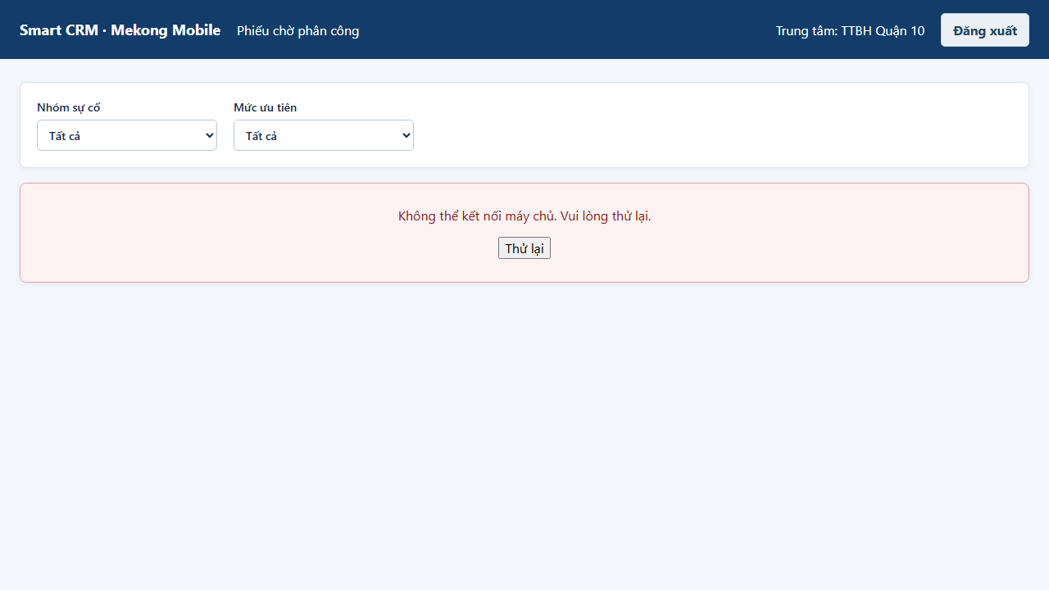
Hình 6.3 – MT03 – Tắt backend → thông báo lỗi và nút Thử lại (M1 và M3)
Chú thích:
- Ảnh trình duyệt thật lúc backend đang tắt (tests/e2e/test_main_flow.py, bước 3).
- Thấy dải lỗi và nút Thử lại.

MT04 – Sắp xếp và phân trang danh sách M1
Mục tiêu | Đối chiếu A4 và phân trang 20 dòng.
Các bước | - Đăng nhập Quản lý trung tâm có phiếu MỚI. / Quan sát thứ tự: CAO → TRUNG_BINH → THAP, cùng mức thì hạn cam kết gần hơn lên trước. / Chạy SQL: SELECT ticket_code, priority, due_date FROM ticket WHERE status='MOI' AND center_id=<id> ORDER BY CASE priority WHEN 'CAO' THEN 1 WHEN 'TRUNG_BINH' THEN 2 ELSE 3 END, due_date LIMIT 20; / Lưu ý: dữ liệu nạp có 5 phiếu MỚI mỗi trung tâm nên chỉ có 1 trang; muốn thử trang 2 cần dựng thêm phiếu MỚI trên CSDL thử.
Kết quả mong đợi | Thứ tự và tổng số phiếu trên giao diện khớp truy vấn SQL; mỗi trang tối đa 20 dòng.
Kết quả thực tế | [ĐIỀN]
Đánh giá | ☐ Đạt ☐ Không đạt

[CHÈN HÌNH TẠI ĐÂY]
docs/anh-thu-cong/MT04_sap_xep_phan_trang.png
Hình 6.4 – MT04 – Sắp xếp và phân trang danh sách M1
Chú thích:
- Chụp giao diện M1 và kết quả SQL cạnh nhau.

MT05 – Bộ lọc Nhóm sự cố và Mức ưu tiên trên M1
Mục tiêu | Kiểm chứng bộ lọc.
Các bước | - Chọn Nhóm sự cố = MAN_HINH.  - Chọn thêm Mức ưu tiên = CAO.  - Đối chiếu số dòng với SQL: SELECT COUNT(*) FROM ticket WHERE status='MOI' AND center_id=<id> AND category_code='MAN_HINH' AND priority='CAO';  - Đặt lại về Tất cả.
Kết quả mong đợi | Số dòng và nội dung bảng khớp SQL; bỏ lọc thì quay về toàn bộ danh sách.
Kết quả thực tế | [ĐIỀN]
Đánh giá | ☐ Đạt ☐ Không đạt

[CHÈN HÌNH TẠI ĐÂY]
docs/anh-thu-cong/MT05_bo_loc.png
Hình 6.5 – MT05 – Bộ lọc Nhóm sự cố và Mức ưu tiên trên M1
Chú thích:
- Chụp M1 với hai bộ lọc đang chọn.

MT06 – Nhãn QUÁ HẠN
Mục tiêu | Kiểm chứng nhãn được tính từ due_date, không lưu.
Các bước | - Mở M1 hoặc M3, tìm dòng có hạn cam kết nhỏ hơn thời điểm hiện tại.  - Chạy SQL: SELECT ticket_code, due_date, now() FROM ticket WHERE ticket_code = '<mã>';  - Kiểm tra dòng có due_date lớn hơn hiện tại không có nhãn.
Kết quả mong đợi | Chỉ phiếu có due_date < hiện tại mới có nhãn QUÁ HẠN.
Kết quả thực tế | [ĐIỀN]
Đánh giá | ☐ Đạt ☐ Không đạt

[CHÈN HÌNH TẠI ĐÂY]
docs/anh-thu-cong/MT06_nhan_qua_han.png
Hình 6.6 – MT06 – Nhãn QUÁ HẠN
Chú thích:
- Chụp dòng có nhãn QUÁ HẠN cùng kết quả SQL.

MT07 – Đổi kỹ thuật viên trên M2 (lý do bắt buộc, phiếu HOÀN TẤT)
Mục tiêu | Kiểm chứng US4, EX-5.1, EX-5.3.
Các bước | - Sau khi phân công một phiếu, M2 chuyển sang chế độ "Đổi kỹ thuật viên". / Chọn kỹ thuật viên khác, để trống Lý do → nút "Lưu đổi kỹ thuật viên" bị vô hiệu (API trả 400 nếu gọi thẳng, xem TC12). / Nhập lý do hợp lệ, bấm Lưu → thông báo "Đã đổi kỹ thuật viên sang …"; bảng lịch sử thêm dòng ĐỔI KỸ THUẬT VIÊN. / Mở M2 của một phiếu HOÀN TẤT (qua /tickets/<id>/assign) → thấy dải "EX-5.3: Không thể đổi kỹ thuật viên khi phiếu đã hoàn tất." và nút Lưu bị vô hiệu.
Kết quả mong đợi | Nút Lưu chỉ bật khi có lý do; log ĐỔI KỸ THUẬT VIÊN có kỹ thuật viên cũ, mới và lý do; phiếu HOÀN TẤT không đổi được kỹ thuật viên.
Kết quả thực tế | [ĐIỀN]
Đánh giá | ☐ Đạt ☐ Không đạt

[CHÈN HÌNH TẠI ĐÂY]
docs/anh-thu-cong/MT07_doi_ktv.png
Hình 6.7 – MT07 – Đổi kỹ thuật viên trên M2 (lý do bắt buộc, phiếu HOÀN TẤT)
Chú thích:
- Chụp M2 có dải lỗi "Vui lòng nhập lý do đổi" và bảng lịch sử sau khi đổi.

MT08 – Đặt lịch hẹn không hợp lệ và trùng lịch trên giao diện
Mục tiêu | Kiểm chứng EX-6.3, EX-6.4, EX-6.5.
Các bước | - Đặt lịch ở quá khứ, Chủ nhật hoặc ngoài 08:00–18:00 → dải "EX-6.3: …" với thông báo của API (ví dụ "Giờ làm việc là 08:00–18:00."), dữ liệu đã nhập được giữ nguyên. / Tạo lịch 09:00–09:30 hợp lệ; đặt thêm lịch 09:00–09:30 cho cùng kỹ thuật viên → dải "EX-6.4: Kỹ thuật viên đã có lịch trong khung giờ này." kèm "Khung trống gần nhất" để bấm chọn (ô giờ theo bước 30 phút nên không nhập được 09:15). / Bấm một khung trống gợi ý rồi lưu → thành công. / Phiếu chưa có kỹ thuật viên: M2 không hiện nút Đặt lịch hẹn.
Kết quả mong đợi | Mỗi tình huống hiển thị đúng thông báo; không có lịch trùng nào được lưu (kiểm SELECT COUNT(*) FROM appointment).
Kết quả thực tế | [ĐIỀN]
Đánh giá | ☐ Đạt ☐ Không đạt

[CHÈN HÌNH TẠI ĐÂY]
docs/anh-thu-cong/MT08_lich_hen_loi.png
Hình 6.8 – MT08 – Đặt lịch hẹn không hợp lệ và trùng lịch trên giao diện
Chú thích:
- Chụp dải "Trùng lịch" và danh sách khung giờ trống.

MT09 – Phân quyền trên giao diện và API
Mục tiêu | Kiểm chứng QT-14 và NFR3.
Các bước | - Đăng nhập kỹ thuật viên, gõ trực tiếp /tickets/<id>/assign → bị chuyển về /my-tickets. / Đăng nhập Quản lý trung tâm A, mở /tickets/<id phiếu trung tâm B>/assign (hoặc gọi GET /api/tickets/{id} trên Swagger) → 403 và dải "Bạn không có quyền xem phiếu của trung tâm này". / Kỹ thuật viên K gọi GET /api/tickets/{id phiếu của người khác} trên Swagger → 403 "Bạn không phải kỹ thuật viên phụ trách phiếu này" (xem TC13 bước c).
Kết quả mong đợi | Không có dữ liệu ngoài phạm vi trong mọi phản hồi.
Kết quả thực tế | [ĐIỀN]
Đánh giá | ☐ Đạt ☐ Không đạt

[CHÈN HÌNH TẠI ĐÂY]
docs/anh-thu-cong/MT09_phan_quyen.png
Hình 6.9 – MT09 – Phân quyền trên giao diện và API
Chú thích:
- Chụp dải lỗi 403 trên giao diện và phản hồi 403 trên Swagger.

MT10 – Nạp dữ liệu lần hai không nhân đôi dòng
Mục tiêu | Kiểm chứng script nạp chạy lặp được (idempotent).
Các bước | - Chạy SELECT COUNT(*) cho 6 bảng và ghi lại. / Chạy lại scripts/load_catalog.py, load_tickets.py, load_appointments.py. / Đếm lại 6 bảng.
Kết quả mong đợi | Số dòng sau lần nạp thứ hai bằng lần đầu.
Kết quả thực tế | Trên bản clone mới: sau lần nạp thứ hai, 6 bảng vẫn 6 / 38 / 159 / 7.317 / 35.719 / 300 dòng; các truy vấn bất biến vẫn 0.
Đánh giá | ☒ Đạt ☐ Không đạt

# lần 1 và lần 2 (smartcrm_clone)
service_center|6 technician|38 technician_skill|159
ticket|7317 ticket_status_log|35719 appointment|300
INVARIANTS [MOI_NULL_TECH, CROSS_CENTER_TECH, LAST_LOG_MISMATCH, QT06, NO_LOG]: 0,0,0,0,0
Hình 6.10 – MT10 – Số dòng sau lần nạp thứ hai bằng lần đầu (trích đầu ra terminal)
Chú thích:
- Chụp hai kết quả đếm dòng (trước và sau).

MT11 – Cảnh báo khi chọn kỹ thuật viên có khối lượng cao hơn đầu danh sách
Mục tiêu | Kiểm chứng EX-4a (vẫn cho phân công nhưng có cảnh báo).
Các bước | - Mở M2 của phiếu MỚI có ≥ 2 kỹ thuật viên gợi ý.  - Chọn kỹ thuật viên không phải đầu danh sách.  - Quan sát dải cảnh báo cam; bấm Xác nhận.
Kết quả mong đợi | Hiển thị "EX-4a: Kỹ thuật viên đã chọn đang giữ nhiều hơn người đầu danh sách n phiếu."; vẫn phân công được.
Kết quả thực tế | [ĐIỀN]
Đánh giá | ☐ Đạt ☐ Không đạt

[CHÈN HÌNH TẠI ĐÂY]
docs/anh-thu-cong/MT11_canh_bao_khoi_luong.png
Hình 6.11 – MT11 – Cảnh báo khi chọn kỹ thuật viên có khối lượng cao hơn đầu danh sách
Chú thích:
- Chụp dải cảnh báo dưới bảng gợi ý.

7. Đối chiếu checklist Buổi 10
# | Mục kiểm chứng | Minh chứng | Tình trạng
1 | Module mở rộng theo track đã hiện thực và chạy được | Hình 3.1–3.3 | ☒ Đạt
2 | Luồng chính chạy END-TO-END không lỗi treo | TC18 (mục 5.3), tests/e2e/test_main_flow.py | ☒ Đạt
3 | Đã chạy trên dữ liệu mẫu THẬT | Mục 2.2–2.3, Hình 2.1 | ☒ Đạt
4 | Đã chụp ảnh kết quả toàn luồng, lưu vào docs/ | docs/test-evidence/ (TC18 b1–b7, E2E_01–E2E_10) | ☒ Đạt
5 | ≥ 5 unit test PASS; lệnh chạy test hiển thị số test | Mục 5.4 (18 passed) + 65 unit test (python -m pytest) | ☒ Đạt
6 | Có ít nhất 1 test cho trường hợp BIÊN hoặc luồng ngoại lệ | TC05, TC06, TC10 và các TC ngoại lệ | ☒ Đạt
7 | Ba trạng thái (đang tải, rỗng, lỗi) xử lý cho ít nhất một màn hình | TC14, TC15, TC16 | ☒ Đạt
8 | README đã điền đủ các bước chạy, mỗi bước một lệnh | README.md mục 3 | ☒ Đạt
9 | ĐÃ THỬ clone repo vào thư mục mới và chạy theo README | MT01 (clone từ GitHub ngày 06/11/2026) | ☒ Đạt
10 | Commit theo quy ước; tổng số commit ≥ 8 | Phụ lục B (43 commit) | ☒ Đạt

Ba mục quyết định theo đề: mục 2 (luồng end-to-end), mục 5 (test PASS) và mục 9 (clone mới chạy theo README).

8. Điều chỉnh thiết kế trong Buổi 10
Các điều chỉnh dưới đây được ghi chi tiết trong docs/thay-doi-thiet-ke.md (TD-01 … TD-16, theo mẫu Phản hồi – Quyết định – Lý do – Ảnh hưởng). Bảng tóm tắt:
Mã | Nội dung và quyết định | Lý do | Ảnh hưởng
TD-01, TD-02 | Bổ sung POST /api/auth/login, GET /api/auth/me, chi tiết phiếu, lịch hẹn theo phiếu, lọc và phân trang; tài khoản demo trong demo_accounts.json (KHÔNG thêm bảng). Quyết định: SỬA API, GIỮ ERD. | Giao diện cần đăng nhập, xử lý 401 và dữ liệu chi tiết. | Không đổi schema 6 bảng.
TD-03, TD-07, TD-11 | Giữ mã trạng thái không dấu, nhận alias có dấu; loại 483 phiếu thiếu SĐT hợp lệ cùng log; chuẩn hóa kiểu dữ liệu. Quyết định: SỬA (nạp dữ liệu). | customer_phone NOT NULL, QT-02; không tạo dữ liệu giả. | 7.317 phiếu, 35.719 dòng log.
TD-05 | Không thêm UC8, nút hủy lịch; API từ chối chuyển trạng thái sai chiều ("Không thể chuyển từ X sang Y"). Quyết định: GIỮ. | Bám phạm vi L04 và hợp đồng API. | Kiểm chứng ở TC11.
TD-08 | Chọn 30 phiếu MỚI (5 mỗi trung tâm) theo seed 20260901, cắt log MOI → DA_PHAN_CONG. Quyết định: SỬA (dữ liệu). | Dữ liệu mẫu không có phiếu MỚI. | Không chừa trung tâm trống; TC15 dựng trên bản sao.
TD-09, TD-10 | Sinh 300 lịch hẹn bằng scripts/gen_appointments.py thay gen_sample.py; không tạo lịch cho phiếu HOAN_TAT. Quyết định: GIỮ schema. | gen_sample.py sinh trạng thái/khung giờ không có trong schema. | data/sample/appointments.csv.
TD-12 | Integration chỉ đọc smartcrm_test, test ghi chạy trên smartcrm_work_test tạo lại từ template. Quyết định: SỬA. | Bảo vệ dữ liệu thật, chạy lại được. | Dùng chung cho TC01–TC18 và e2e.
TD-13 | M3 thêm bộ lọc trạng thái, nhãn tiếng Việt cho mọi trạng thái; vẫn trả đủ phiếu của chính kỹ thuật viên. Quyết định: SỬA giao diện, GIỮ API. | Mỗi KTV giữ tới 443 phiếu; KTV vẫn có quyền xem phiếu đã đóng/đã hủy của mình. | Không đổi API/schema.
TD-14 | Tách quy tắc nghiệp vụ sang app/services/ticket_rules.py. Quyết định: SỬA. | Unit test lớp nghiệp vụ không cần CSDL. | API giữ nguyên; 65 unit test.
TD-15 | Cắt/hoãn: UC8, hủy lịch trên UI, màn hình thứ tư, khoá phiên bản thư viện (Buổi 11). Quyết định: HOÃN. | Ưu tiên luồng chính, test và README. | Ghi vào hướng cải thiện.
TD-16 | Chạy TC01–TC18 trên bản sao CSDL + backend thật thay cho rollback; Swagger ở bước giao diện chặn trước; bổ sung thông báo thành công, bảng lịch hẹn ở M2. Quyết định: SỬA cách chạy, GIỮ kỳ vọng. | Trình duyệt và backend dùng kết nối riêng; ảnh phải là ảnh trình duyệt thật. | 18 passed; 31 ảnh; testcase.md.

9. Khó khăn, bài học và hướng cải thiện

9.1. Khó khăn gặp phải
- Thiếu ticket_status_log.csv và bộ sinh lịch hẹn ở giai đoạn đầu nên seed không chạy được; xử lý: bổ sung tệp từ bộ dataset và viết scripts/gen_appointments.py thay gen_sample.py (TD-06, TD-09).
- Ảnh minh chứng ban đầu là thẻ kết quả vẽ bằng Pillow và test giao diện dùng API giả lập, chưa chứng minh hệ thống thật; xử lý: bỏ ảnh vẽ, viết lại TC01–TC18 chạy trên frontend, backend và dữ liệu thật, chỉ chụp ảnh trình duyệt (TD-16).
- Dữ liệu thật lớn hơn dự kiến (mỗi kỹ thuật viên giữ 192–443 phiếu) làm M3 dài hơn 20.000 px; clone vào thư mục sâu trên Windows gặp lỗi đường dẫn > 260 ký tự; xử lý: bộ lọc trạng thái ở M3 (TD-13) và lưu ý trong README.

9.2. Bài học rút ra
- Lỗi hợp đồng dữ liệu thường lộ ra dưới dạng mã thô (DA_DONG, TRUNG_BINH, DOI_KTV) chứ không báo lỗi; cần gom nhãn hiển thị vào một chỗ (src/labels.js) và đối chiếu với mọi mã API trả về.
- Test với API giả lập và test trên dữ liệu thật bắt các lỗi khác nhau: chỉ khi chạy trên dữ liệu thật mới thấy danh sách quá dài hay thiếu thông báo thành công; tách quy tắc nghiệp vụ thành hàm thuần giúp test nhanh, không cần CSDL.

9.3. Hướng cải thiện
- Bổ sung UC8 (khối lượng công việc từng kỹ thuật viên) và hủy lịch hẹn trên giao diện.
- Bổ sung test đồng thời cho NFR2 (2 yêu cầu phân công cùng phiếu, lặp 20 lần) và đo hiệu năng NFR1.
- Đóng gói bộ test hệ thống chạy trong Docker Compose, khoá phiên bản thư viện (Buổi 11) và thêm phân trang cho M3.

10. Khai báo sử dụng công cụ AI
Công cụ | Dùng vào việc gì | Cách tự kiểm chứng
Claude (Anthropic) | Soạn prompt giao việc cho Copilot và bản nháp báo cáo này (cấu trúc, bảng test case, hướng dẫn kiểm thủ công). | Đối chiếu từng test case với SRS (AC, QT-xx, A1–A6) và wireframe; đối chiếu mã/tên test trong prompt với báo cáo; chạy lại và ghi kết quả thật.
GitHub Copilot | Sinh mã frontend, backend bổ sung, script nạp dữ liệu, test, README. | Chạy lại test, xem ảnh docs/test-evidence/, kiểm thủ công mục 6, clone mới chạy theo README (MT01).
Claude Code (Anthropic) | Rà checklist Buổi 10; tách quy tắc nghiệp vụ và viết unit test; viết TC01–TC18 chạy trên hệ thống thật và test e2e; bổ sung thông báo, bảng lịch hẹn, bộ lọc ở M2/M3; cập nhật README, tài liệu và báo cáo này. | Chạy lại 18 test (18 passed), xem từng ảnh, đối chiếu kết quả bằng SQL, clone từ GitHub chạy theo README, kiểm Docker Compose, xem git diff trước khi commit.

Các quyết định em đưa ra khi rà soát kết quả của AI: giữ nguyên thư mục docs/diagrams/; dữ liệu cho bản clone lấy từ LMS thay vì commit CSV; bỏ ảnh vẽ bằng Pillow, chỉ dùng ảnh trình duyệt thật; không ẩn phiếu đã đóng/đã hủy ở M3 mà thêm bộ lọc (kỹ thuật viên vẫn xem được phiếu của chính mình, không xem được phiếu người khác); yêu cầu push và kiểm chứng lại bằng một bản clone từ GitHub.

Phụ lục A. Các lệnh chạy chính
Mục đích | Lệnh (đối chiếu với README thực tế)
Khởi động bằng Docker | docker compose up -d --build (rồi nạp dữ liệu với $env:DB_PORT = "5433", README mục 3.3)
Nạp dữ liệu thật | python scripts\migrate.py · load_catalog.py · load_tickets.py · load_appointments.py · generate_demo_accounts.py (README mục 3.1, bước 12–16)
CSDL cho kiểm thử | Không cần script reset: test tự tạo lại smartcrm_work_test từ smartcrm_test
Backend (thủ công) | python -m uvicorn app.main:app --app-dir src\backend
Frontend (thủ công) | cd src\frontend; npm ci; npm run dev
Cài trình duyệt cho Playwright | python -m playwright install chromium
Unit test (65 test) | python -m pytest
Test nghiệp vụ (nhóm A) | $env:TEST_DB_NAME = "smartcrm_test"; python -m pytest tests\service -m system
Test giao diện (nhóm B) | $env:TEST_DB_NAME = "smartcrm_test"; python -m pytest tests\ui\test_states.py tests\ui\test_e2e_main_flow.py -m system
Toàn bộ 18 test | $env:TEST_DB_NAME = "smartcrm_test"; python -m pytest -m system

Các lệnh trên lấy từ README mục 3 và 5, đã chạy lại trên bản clone từ GitHub ngày 06/11/2026.

Phụ lục B. Danh sách commit và nhánh
Tổng số commit trên nhánh main: 43 (≥ 8), theo quy ước Conventional Commits từ giai đoạn Buổi 10. Các commit chính:
# | Mã băm | Nhóm thay đổi | Thông điệp thực tế
1 | 1bf1fff | Module mở rộng (giao diện) | Buổi 10 xây dựng module mở rộng
2 | e28256b | Nạp dữ liệu | feat: add catalog loader script for service_center, technician, technician_skill
3 | ec5dfa1 | Nạp dữ liệu | feat: add ticket and status log loader with seeded MOI tickets
4 | a692b66 | Nạp dữ liệu | feat: add seeded appointment generator and loader
5 | 8254bb6 | Tài khoản demo | feat: add demo account generator separate from legacy seed
6 | 29c8e35 | Kiểm thử | test: add guarded PostgreSQL integration fixtures
7 | 5c6346c | Lớp nghiệp vụ | refactor: move ticket assignment and status rules into a service
8 | eae4931 | Kiểm thử | test: add unit tests for ticket business rules
9 | 7707702 | Giao diện M3 | feat: add status filter and full status labels to My Tickets (M3)
10 | a84b098 | Kiểm thử e2e | test: add end-to-end main flow on real data with browser evidence
11 | 269212f | README | docs: rewrite README build steps and record end-to-end integration
12 | a947ed7 | README (clone mới) | fix: keep empty data/raw/ in the repo so a fresh clone can receive the CSVs
13 | 9cc4792 | Giao diện M2/M3 | feat: show assignment, appointment and status results in M2 and M3
14 | 156831b | Kiểm thử | test: add TC01-TC18 on the real UI, backend and real data
15 | 53131ff | Minh chứng | test: add TC01-TC18 browser evidence and generated testcase report

